**[Aduanas Salida]**

**(DAS) Documento Arquitectura de Software**

**Versión 1.1.3**

**Identificación de Documento**

| **Identificación** | Aduanas Salida Chile-Argentina |
| --- | --- |
| **Proyecto** | Software Aduanas Salida Chile-Argentina |
| **Versión** | 1.1.3 |

| **Documento mantenido por** | Patricio Zapata  Francisca Barrera  Felipe Ahumada Silva |
| --- | --- |
| **Fecha de última revisión** | 29/05/2025 |
| **Fecha de próxima revisión** | 30/05/2025 |

| **Documento aprobado por** | No corresponde |
| --- | --- |
| **Fecha de última aprobación** | No corresponde |

**Historia de Revisiones**

| **Fecha** | **Versión** | **Descripción** | **Autor** |
| --- | --- | --- | --- |
| 26-05-2025 | 1.0.0 | Se ha asociado arquitectura y diagramas de casos de uso | Felipe Ahumada Silva |
| 26-05-2025 | 1.0.1 | Introducción y visión del sistema completados | Francisca Barrera |
| 28-05-2025 | 1.0.2 | Vista de escenario y lógica asociadas. | Patricio Zapata |
| 28-05-2025 | 1.0.3 | Revisión de vistas y vista de desarrollo completada | Francisca Barrera |
| 28-05-2025 | 1.0.4 | Vista de procesos y física realizada. | Felipe Ahumada |
| 29-05-2025 | 1.0.5 | Requisitos de calidad y principios de diseño terminados | Patricio Zapata |
| 29-05-2025 | 1.0.6 | Conclusión realizada. | Francisca Barrera |
| 23-06-2025 | 1.1.0 | Arreglos de estilo | Felipe Ahumada Silva |
| 24-06-2025 | 1.1.1 | Arreglos de estilo | Felipe Ahumada Silva |
| 25-06-2025 | 1.1.2 | Se han realizado propósito y control de versiones utilizados | Felipe Ahumada Silva |
| 29-06-2025 | 1.1.3 | Se ha agregado Mockup | Emmanuel Opazo |

**Tabla de Contenidos**

**1. INTRODUCCIÓN 4**

1.1. Contexto del Problema (General) 4

1.2. Propósito 4

1.3. Ámbito 5

1.4. Definiciones, acrónimos y abreviaciones 6

1.5. Resumen ejecutivo (General) 7

1.6. Arquitectura del sistema (General). 8

**2. VISIÓN DEL SISTEMA (General) 9**

2.1. Descripción general del sistema 9

2.2. Objetivos del sistema 10

2.3. Principales funcionalidades esperadas 11

2.4. Supuestos y dependencias 12

**3. ESTILOS Y PATRONES ARQUITECTÓNICOS (General) 13**

3.1. Estilo arquitectónico adoptado (ej. monolítico, microservicios, SOA, capas) 13

3.2. Justificación del estilo según el contexto del sistema 14

3.3. Patrones de diseño aplicados (ej. patrón MVC, repositorio, etc.) 15

**4. MODELO 4 +1 Y VISTAS ARQUITECTÓNICAS 16**

4.1. VISTA DE ESCENARIO (General y salida vehículo) 16

4.1.1. Propósito (General) 16

4.1.2. Actores (General) 16

4.1.3. Diagrama general de casos de uso (General) 17

4.1.4. Diagrama de casos de uso específicos (salida vehículo) 18

4.1.5. Lista de casos de uso (salida vehículo) 20

4.1.6. Especificación de casos de uso (UN caso de uso principal de la salida vehículo/entrada vehículo) 21

**4.2. VISTA LÓGICA (salida vehículo o entrada vehículo) 22**

4.2.1. Propósito 22

4.2.2. Diagrama de clases 23

4.2.3. Descripción diagrama de clases 23

4.3. VISTA DE IMPLEMENTACIÓN/DESARROLLO (salida vehículo) 24

4.3.1. Propósito 24

4.3.2. Diagrama de componente 24

4.3.3. Descripción diagrama de componente 24

4.3.4. Diagrama de paquete 25

4.3.5. Descripción diagrama de paquete 25

4.4. VISTA DE PROCESOS (salida vehículo) 26

4.4.1. Propósito 26

4.4.2. Diagrama de actividad 27

4.4.3. Descripción diagrama de actividad 27

4.5. VISTA FÍSICA (salida vehículo) 28

4.5.1. Propósito 28

4.5.2. Diagrama de despliegue 28

4.5.3. Descripción diagrama de despliegue 28

**5. REQUISITOS DE CALIDAD (General) 29**

5.1. Propósito 29

5.2. Atributos de calidad 29

5.3. Reglas y criterios de evaluación de calidad 30

**6. PRINCIPIOS DE DISEÑO APLICADOS 31**

6.1. Propósito 31

6.2. Principios de diseño 31

**7. Prototipo 32**

7.1. Propósito 32

7.2. Mockups (Imágenes con una breve Descripción) 32

7.3. Justificar herramientas de prototipado 32

**8. Evaluación de calidad Heurística de Nielsen 32**

8.1. Propósito 32

8.2. Lista de verificación 32

8.3. Análisis y métricas de resultados 32

**9. Control de versiones 32**

9.1. Propósito 32

9.2. Control de versión utilizado (Justificar el tipo de control de versión utilizado(fecha, semántica o secuencial)) 32

9.3. Justificar herramientas de versionamiento 32

**10. CONCLUSIONES 32**

**11. BIBLIOGRAFÍA 33**

# 

# INTRODUCCIÓN

## Contexto del Problema (General)

Actualmente, el proceso de control fronterizo terrestre en el Paso Internacional Los Libertadores, uno de los principales accesos entre Chile y Argentina, presenta una serie de limitaciones asociadas a la gestión manual de información y la falta de interoperabilidad entre las instituciones involucradas. La utilización de formularios en papel, la verificación presencial de documentos y la dependencia de sistemas fragmentados generan demoras significativas, errores administrativos y una experiencia ineficiente tanto para los ciudadanos como para los funcionarios.

En este contexto, el Servicio Nacional de Aduanas de Chile, en coordinación con organismos como el Servicio Agrícola y Ganadero (SAG), la Policía de Investigaciones de Chile (PDI) y las aduanas argentinas, enfrenta el desafío de modernizar sus procesos mediante la implementación de un sistema digital integrado.

La motivación principal de esta iniciativa es digitalizar y automatizar los procesos aduaneros asociados a la salida de vehículos, transporte de productos no considerados equipaje y movimiento de mascotas, con el fin de:

* Reducir los tiempos de espera en frontera.
* Minimizar errores asociados a la gestión manual de información.
* Asegurar el cumplimiento normativo en tiempo real.
* Mejorar la trazabilidad y el control del flujo de personas, vehículos y bienes entre ambos países.

El nuevo sistema permitirá al ciudadano realizar declaraciones anticipadas a través de una plataforma web, mientras que los funcionarios de Aduanas podrán verificar esta información utilizando integraciones vía APIs con los sistemas del SAG, PDI y Aduana Argentina, elevando así el estándar de eficiencia y control en el proceso fronterizo.

## Propósito

El propósito del sistema es automatizar, optimizar y digitalizar el proceso de control aduanero terrestre chileno en el Paso Internacional Los Libertadores, permitiendo que los ciudadanos que salgan del país puedan realizar declaraciones anticipadas sobre vehículos, productos no considerados equipaje y mascotas, mediante una plataforma tecnológica accesible y segura.

Este sistema será utilizado por el Servicio Nacional de Aduanas de Chile y permitirá la interoperabilidad con organismos externos como el SAG, PDI y Aduanas de Argentina, mediante consumo de servicios API, facilitando la validación cruzada de permisos, documentos y certificados de manera automatizada.

A través de esta solución se busca:

* Reducir los tiempos de atención en frontera, permitiendo validaciones previas.
* Disminuir errores humanos asociados a la revisión manual de formularios físicos.
* Centralizar la información declarada por los ciudadanos, facilitando su trazabilidad.
* Mejorar la fiscalización, otorgando al funcionario de Aduana herramientas de consulta y control actualizadas en tiempo real.

Aumentar la satisfacción ciudadana, brindando una experiencia más ágil, clara y predecible.

## Ámbito

El sistema estará enfocado en gestionar y validar digitalmente las declaraciones de salida del país realizadas por ciudadanos en el Paso Internacional Los Libertadores, abarcando los siguientes ámbitos funcionales y operacionales:

Ámbito funcional:

* Permitir al ciudadano chileno:
* La salida temporal de vehículos (particulares y arrastrados).
* El transporte de productos no considerados como equipaje.
* El traslado de mascotas con su respectiva certificación sanitaria (CZE).

Validar automáticamente, a través de integraciones vía API:

* La identidad del ciudadano y su situación migratoria.
* La vigencia del padrón y documentos del vehículo (Registro Civil y validación interna).
* La validez del Certificado Zoosanitario de Exportación.
* El historial de salida e ingreso de vehículos con aduanas argentinas.

Proporcionar a los funcionarios de Aduanas:

* Acceso en línea a las declaraciones realizadas por los ciudadanos.
* Herramientas para aceptar, rechazar o dejar pendiente una solicitud.
* Registro de observaciones y seguimiento del estado de cada declaración.

Ámbito tecnológico:

* Desarrollo de una plataforma web responsive, accesible desde navegadores modernos.
* Integración con sistemas externos mediante servicios web (RESTful APIs).
* Acceso restringido mediante autenticación segura para ciudadanos y funcionarios.
* Registro de trazabilidad de todas las acciones realizadas en el sistema.

Ámbito organizacional:

El sistema será administrado exclusivamente por el Servicio Nacional de Aduanas de Chile.

Los usuarios finales incluyen: ciudadanos salientes, funcionarios de Aduanas y en forma indirecta los sistemas del SAG, PDI y Aduanas Argentinas mediante validación cruzada.

## Definiciones, acrónimos y abreviaciones

| ACRONIMO | DESCRIPCION |
| --- | --- |
| Aduanas | Servicio Nacional de Aduanas de Chile. Organismo encargado del control del ingreso y salida de bienes y personas. |
| SAG | Servicio Agrícola y Ganadero. Encargado de fiscalizar el ingreso y salida de productos de origen vegetal y animal. |
| PDI | Policía de Investigaciones de Chile. Encargada del control migratorio de personas en fronteras. |
| CZE | Certificado Zoosanitario de Exportación. Documento emitido por el SAG para autorizar la salida de mascotas. |
| API | Application Programming Interface. Conjunto de funciones que permite la comunicación entre sistemas. |
| Formulario de salida de vehículo | Documento digital que contiene los datos del conductor, vehículo y viaje, requerido para salir del país con un vehículo. |
| Formulario de productos no equipaje | Declaración anticipada que permite informar productos que no califican como equipaje personal. |
| Formulario de mascotas | Documento digital donde se declara la salida de animales de compañía, acompañado del CZE. |
| Usuario Ciudadano | Persona natural que utiliza el sistema para registrar su salida del país por el paso fronterizo. |
| Funcionario de Aduana | Persona autorizada para validar y fiscalizar los formularios registrados por el ciudadano. |
| Paso Internacional Los Libertadores | Principal cruce terrestre entre Chile y Argentina, ubicado en la Región de Valparaíso. |
| Validación cruzada | Proceso de verificación automatizada entre sistemas mediante consumo de servicios web. |
| Sistema | Plataforma tecnológica desarrollada para gestionar los procesos de salida de vehículos, productos y mascotas desde Chile hacia Argentina. |

## Resumen ejecutivo (General)

El presente documento describe la arquitectura del sistema de software diseñado para modernizar el control aduanero terrestre en el Paso Internacional Los Libertadores, punto estratégico de salida de Chile hacia Argentina. El sistema tiene como propósito centralizar, digitalizar y automatizar el registro y validación de declaraciones de salida realizadas por los ciudadanos, mejorando así la eficiencia operativa del Servicio Nacional de Aduanas.

El sistema permitirá al ciudadano realizar, de forma anticipada y digital, la declaración de:

* Salida temporal de vehículos particulares y vehículos de arrastre.
* Transporte de productos no considerados equipaje.
* Salida de mascotas, respaldada por el correspondiente Certificado Zoosanitario de Exportación (CZE).

Este nuevo enfoque implica una integración directa con sistemas externos, específicamente los del SAG, PDI y Aduanas de Argentina, mediante consumo de APIs RESTful, lo que permitirá validaciones automáticas y en tiempo real.

Desde el punto de vista organizacional, el sistema será operado y gestionado exclusivamente por funcionarios del Servicio Nacional de Aduanas, quienes podrán visualizar, aprobar, rechazar o dejar pendientes las declaraciones ingresadas por los ciudadanos.

Con esta solución, se espera reducir los tiempos de espera en frontera, mejorar la trazabilidad y control del flujo vehicular y de productos, disminuir errores manuales, y elevar el estándar de cumplimiento normativo y satisfacción ciudadana.

## Arquitectura del sistema (General).

(ej. vista de escenario, vista lógica, vista de desarrollo, vista de proceso, vista física)

La arquitectura del sistema se basa en un enfoque monolítico multicapa, centralizando en una única aplicación la gestión de formularios, usuarios y validaciones necesarias para el proceso de salida del país a través del Paso Internacional Los Libertadores. Este diseño permite una administración unificada del sistema, reduciendo la complejidad de despliegue y facilitando el mantenimiento por parte del equipo de Aduanas.

Componentes principales:

* Aplicación Web Monolítica (Spring Boot):
  + Incluye todos los módulos funcionales necesarios, tales como:
* Módulo de Gestión de Usuarios
* Módulo de Registro de Formularios (vehículos, productos, mascotas)
* Módulo de Validación de Documentos
* Módulo de Integración con APIs externas

Clientes del Sistema:

* Ciudadano Chileno: Accede desde navegador web o móvil, para registrar sus formularios y documentos requeridos.
* Agente Aduanero: Utiliza una estación de trabajo para revisar, aprobar o rechazar las declaraciones realizadas por los ciudadanos.
* Jefe de Turno y Fiscalizador: Tienen acceso a los paneles de seguimiento y gestión.

Base de Datos de Aduanas:

Almacena la información estructurada sobre usuarios, formularios, historial de validaciones y documentos adjuntos. Es accedida directamente por el backend de la aplicación.

Servicios Externos:

Se accede a APIs de terceros desde el servidor monolítico para realizar validaciones en tiempo real:

* API Registro Civil: Verificación de propiedad del vehículo.
* API PDI: Validación de autorización migratoria y datos de identidad.
* API SAG (CZE): Validación del Certificado Zoosanitario de Exportación.

Estilo arquitectónico:

Monolítico en capas, organizado de la siguiente forma:

* Capa de presentación (interfaz web para ciudadanos y funcionarios).
* Capa de lógica de negocio (servicio formulario, validaciones, usuarios).
* Capa de acceso a datos (interacciones SQL con la base de datos).
* Capa de integración externa (API clients internos).

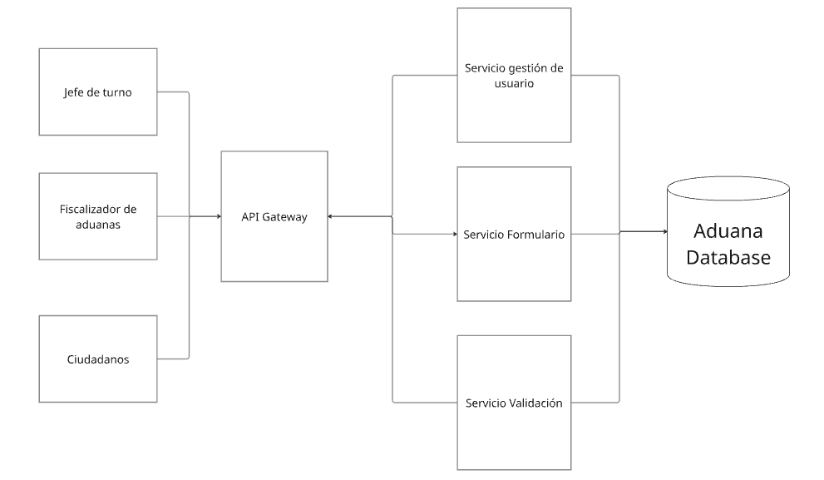

# VISIÓN DEL SISTEMA (General)

## Descripción general del sistema

El sistema desarrollado por el Servicio Nacional de Aduanas de Chile tiene como propósito facilitar, controlar y validar las declaraciones anticipadas realizadas por ciudadanos que planean salir del país por el Paso Internacional Los Libertadores, punto fronterizo estratégico con Argentina.

Se trata de una plataforma web de arquitectura monolítica, accesible tanto por ciudadanos como por funcionarios aduaneros, que permite digitalizar el proceso actualmente basado en formularios físicos y validaciones presenciales. Su diseño incorpora un sistema centralizado con múltiples módulos funcionales internos, que gestiona la creación, validación y consulta de formularios relacionados con:

* La salida temporal de vehículos.
* El transporte de productos no considerados equipaje.
* El traslado de mascotas, respaldado por certificados emitidos por el SAG.

El sistema permite la interacción con actores internos (ciudadanos, fiscalizadores, jefes de turno) y se conecta con servicios externos vía API, permitiendo validar datos con instituciones como PDI, SAG y el Registro Civil de forma automática y en tiempo real.

Toda la información se almacena en una base de datos propia del sistema de Aduanas, y queda disponible para su revisión y auditoría por parte de los funcionarios a cargo del control fronterizo.

El sistema está diseñado para ser:

* Accesible desde cualquier navegador moderno, tanto en escritorio como en dispositivos móviles.
* Seguro, con control de acceso por roles y trazabilidad de las acciones realizadas.
* Escalable funcionalmente, permitiendo incorporar nuevos formularios o puntos fronterizos en el futuro.

## Objetivos del sistema

Objetivo General:

Diseñar e implementar un sistema informático que permita al Servicio Nacional de Aduanas de Chile gestionar, validar y centralizar digitalmente las declaraciones de salida del país realizadas por ciudadanos en el Paso Internacional Los Libertadores, reduciendo tiempos de atención, mejorando el control documental y asegurando la interoperabilidad con organismos externos relevantes.

Objetivos Específicos:

* Permitir que los ciudadanos registren de forma anticipada los formularios de:
* Salida temporal de vehículos.
* Transporte de productos no considerados equipaje.
* Salida de mascotas con certificado CZE.
* Digitalizar el proceso de validación y autorización de salida, eliminando el uso de formularios físicos.

Dotar a los funcionarios de Aduanas de una plataforma única para:

* Revisar formularios.
* Validar documentos y datos.
* Aprobar, rechazar o dejar pendientes las solicitudes.

Integrarse mediante APIs con sistemas externos como:

* SAG, para validación del Certificado Zoosanitario de Exportación.
* PDI, para verificación de situación migratoria del ciudadano.
* Registro Civil, para validación de propiedad del vehículo.
* Aduanas Argentinas, para verificación de registros de cruce fronterizo.
* Registrar todas las acciones con trazabilidad para fines de auditoría y fiscalización.
* Aumentar la satisfacción de los usuarios mediante una experiencia digital clara, rápida y segura.

## Principales funcionalidades esperadas

El sistema debe ofrecer un conjunto de funcionalidades que permitan gestionar de forma integral las declaraciones de salida del país por parte de los ciudadanos, así como su validación por parte de los funcionarios de Aduanas. Entre las funcionalidades clave, se incluyen:

Para el Ciudadano:

* Registro de usuario y autenticación segura en el sistema.
* Acceso a un panel personal para registrar:
* Formulario de salida de vehículo (Anexo 1).
* Formulario de productos no considerados equipaje (Anexo 2).
* Formulario de salida de mascotas con adjunto CZE (Anexo 3).
* Adjuntar documentos requeridos (padrón, seguro, poder notarial, certificados).
* Consulta del estado de sus solicitudes: Pendiente, Aceptado, Rechazado.
* Edición o reenvío de formularios en caso de observaciones o rechazo.

Para el Funcionario de Aduanas:

* Acceso autenticado al sistema desde una estación de trabajo.
* Panel de revisión de formularios con filtros por tipo, fecha, estado, etc.
* Visualización completa de la información y documentos adjuntos.
* Validación manual y automática de datos a través de APIs externas:
* Verificación de identidad y situación migratoria con PDI.
* Verificación de padrón y propiedad del vehículo con Registro Civil.
* Verificación del certificado CZE con SAG.
* Aprobación, rechazo o marcación como “pendiente” con observaciones por cada formulario.
* Registro de auditoría de acciones realizadas por cada funcionario.

Para el Sistema (Procesos Automatizados):

* Validaciones en tiempo real contra servicios externos mediante APIs REST.
* Control de fechas de validez de los documentos (ej. CZE debe tener 10 días).
* Gestión segura de archivos adjuntos (carga, almacenamiento y visualización).
* Registro automático de cada acción y cambio de estado.

Gestión de usuarios y roles (Ciudadano, Fiscalizador, Jefe de Turno).

## Supuestos y dependencias

Supuestos:

Se asume que los ciudadanos que utilizan el sistema cuentan con acceso a internet y un navegador actualizado, ya sea desde un dispositivo móvil o escritorio.

Todos los usuarios (ciudadanos y funcionarios) poseen credenciales válidas para autenticarse en la plataforma.

Los formularios y documentos adjuntos serán ingresados por el ciudadano de forma anticipada, antes de su llegada al paso fronterizo.

Los funcionarios de Aduanas contarán con estaciones de trabajo conectadas a la red institucional para acceder al sistema.

Las instituciones externas (SAG, PDI, Registro Civil y Aduana Argentina) disponen de APIs funcionales y accesibles para realizar validaciones en tiempo real.

Dependencias:

* Disponibilidad y estabilidad de los servicios externos, especialmente:
* API del Registro Civil, para validar la propiedad del vehículo.
* API de la PDI, para verificar la situación migratoria del ciudadano.
* API del SAG, para validar el Certificado Zoosanitario de Exportación.
* Servicios de Aduanas Argentinas, para verificar historial de entrada/salida del vehículo (si aplica).
* Base de datos centralizada de Aduanas, que debe estar operativa para almacenar formularios, usuarios y documentos adjuntos.
* Servidor Backend Monolítico (Spring Boot) correctamente desplegado y configurado para gestionar todas las funcionalidades del sistema.
* Mecanismos de autenticación y control de acceso, que deben funcionar correctamente para garantizar la seguridad y trazabilidad del sistema.

# **ESTILOS Y PATRONES ARQUITECTÓNICOS** (General)

## Estilo arquitectónico adoptado (ej. monolítico, microservicios, SOA, capas)

El sistema implementa un estilo arquitectónico monolítico en capas, ampliamente utilizado en soluciones institucionales que requieren centralización, control completo del flujo interno y facilidad de despliegue en entornos controlados. Este enfoque concentra todas las funcionalidades en una única aplicación desplegable, que se organiza internamente en distintas capas lógicas.

Estilo Arquitectónico: Monolítico Multicapa

Descripción:

Todas las funciones del sistema (registro, validación, acceso a datos, lógica de negocio y presentación) están integradas en una sola aplicación backend, dividida internamente en capas.

Ventajas:

* Simplicidad de desarrollo y despliegue.
* Centralización de la lógica del sistema.
* Facilidad de trazabilidad y mantenimiento a corto plazo.

Limitaciones:

* Menor escalabilidad horizontal comparado con microservicios.
* Mayor impacto ante fallas internas, al estar todo unificado.

Capas del Sistema:

Capa de Presentación:

* Compuesta por páginas web que permiten a ciudadanos y funcionarios interactuar con el sistema.
* Se utilizan tecnologías como HTML, CSS y JavaScript.

Capa de Lógica de Negocio:

* Procesa las reglas específicas del sistema: validación de formularios, control de estados, interacción con servicios externos, etc.
* Implementada en Java (Spring Boot).

Capa de Acceso a Datos:

* Encargada de la persistencia de formularios, usuarios, documentos y trazabilidad.
* Interactúa directamente con una base de datos relacional (PostgreSQL u otra equivalente).

Capa de Integración Externa:

* Contiene los módulos responsables de consumir APIs de:
* SAG (Certificados CZE).
* PDI (verificación migratoria).
* Registro Civil (propiedad del vehículo).
* Aduanas Argentinas (historial de cruces vehiculares).

Patrones Aplicados:

* Modelo Vista Controlador (MVC):
* Separación clara entre interfaz de usuario (vista), lógica de procesamiento (controlador) y acceso a datos (modelo).

Repositorio:

* Acceso estructurado y encapsulado a las operaciones de base de datos.
* Delegación de responsabilidades por capa:
* Cada capa interactúa solamente con la inmediata adyacente, lo que favorece la mantenibilidad.

## Justificación del estilo según el contexto del sistema

El estilo arquitectónico seleccionado para este sistema es monolítico multicapa, decisión que responde directamente a las necesidades y condiciones del entorno institucional en el cual se implementará.

Este estilo es el más adecuado considerando que:

* El sistema será utilizado exclusivamente por el Servicio Nacional de Aduanas de Chile, sin requerimientos de escalabilidad masiva inmediata ni múltiples equipos de desarrollo paralelos.
* La complejidad funcional del sistema está contenida, concentrándose en la gestión de formularios y validaciones, lo cual puede resolverse eficientemente dentro de una única aplicación unificada.
* Se requiere un despliegue controlado y centralizado, lo cual se alinea naturalmente con la arquitectura monolítica.
* La interacción con sistemas externos (SAG, PDI, Registro Civil, Aduana Argentina) se realiza mediante APIs, que pueden ser fácilmente gestionadas desde un backend unificado.

Además, la elección de una arquitectura monolítica ofrece beneficios clave en el contexto actual del proyecto:

* Menor costo de desarrollo e infraestructura en comparación con una arquitectura basada en microservicios, que requiere contenedores, orquestación, balanceo de carga y monitoreo distribuidos.
* Mayor velocidad de desarrollo e implementación, ideal considerando los plazos acotados del proyecto y los recursos limitados del entorno público.
* Mantenimiento inicial más simple, al estar todo el código concentrado en una única base y ejecutarse como una sola unidad.

En conclusión, el enfoque monolítico no solo es suficiente para cubrir las necesidades actuales del sistema, sino que también es más económico, más sencillo de desplegar y mantener, y completamente coherente con el contexto institucional y operativo del Servicio Nacional de Aduanas.

## Patrones de diseño aplicados (ej. patrón MVC, repositorio, etc.)

Durante el desarrollo del sistema se aplicarán patrones de diseño clásicos de software orientados a la organización modular, el mantenimiento del código y la separación de responsabilidades. A continuación, se detallan los principales patrones utilizados:

Modelo-Vista-Controlador (MVC):

* Organiza la aplicación dividiéndola en tres componentes:
* Modelo: Representa los datos y lógica de negocio (formularios, usuarios, documentos).
* Vista: Interfaz gráfica accesible desde el navegador.
* Controlador: Coordina la interacción entre la vista y el modelo.

Este patrón permite mantener desacopladas las interfaces de usuario de la lógica del sistema.

Repositorio (Repository):

Permite separar la lógica de acceso a datos del resto de la aplicación, facilitando la consulta y persistencia de información en la base de datos. Se aplica sobre los modelos de entidades como formularios, ciudadanos y validaciones.

Singleton (para servicios internos compartidos):

* Utilizado en componentes como control de sesión o validación centralizada, donde se requiere una única instancia en ejecución.

Delegación:

* La lógica de validación de formularios y documentos será delegada a clases específicas, separando responsabilidades y mejorando la mantenibilidad del código.

Control de Acceso por Rol:

* Se aplicará un patrón de autorización basado en roles (ciudadano, funcionario, jefe de turno) para restringir las operaciones según el perfil del usuario.

Estos patrones permiten que el sistema sea más escalable a nivel de código, fácil de mantener, y acorde a las buenas prácticas en arquitecturas monolíticas modernas.

# MODELO 4 +1 Y VISTAS ARQUITECTÓNICAS

## VISTA DE ESCENARIO (General y salida vehículo)

### Propósito (General)

El propósito de la vista de escenarios es representar, mediante diagramas de casos de uso, los principales flujos de interacción entre los actores del sistema y sus funcionalidades clave. Esta vista permite visualizar cómo los usuarios —tanto ciudadanos como funcionarios— interactúan con el sistema en distintos contextos.

En el caso particular del sistema de Aduanas, esta vista refleja:

* El proceso de registro de formularios por parte de ciudadanos que salen del país, incluyendo vehículos, productos no considerados equipaje y mascotas.
* El flujo de validación y revisión que realizan los funcionarios de Aduanas sobre dichos formularios.
* La relación entre los actores y los casos de uso extendidos e incluidos, representando tareas complementarias o condicionales (como adjuntar documentos).

Esta vista permite comprender claramente qué acciones puede realizar cada actor, y facilita la identificación de responsabilidades y puntos críticos del sistema desde la perspectiva del usuario final.

### Actores (General)

En el sistema de gestión de salida de vehículos del Servicio Nacional de Aduanas, se han identificado los siguientes actores principales que interactúan con las funcionalidades clave del sistema:

1. Ciudadano Saliente:

* Persona natural que realiza una salida del país por el Paso Internacional Los Libertadores.

Registra y completa formularios relacionados con:

* Salida de vehículo (y vehículo de arrastre si aplica).
* Transporte de productos no considerados equipaje.
* Traslado de mascotas, adjuntando el Certificado Zoosanitario de Exportación (CZE).
* Adjunta documentos exigidos (padrón, seguro, poder notarial) y consulta el estado de su solicitud.

2. Fiscalizador / Agente de Aduana:

* Funcionario del Servicio Nacional de Aduanas.
* Revisa los formularios registrados por los ciudadanos.
* Valida los documentos adjuntos y el cumplimiento de requisitos.
* Cambia el estado de las solicitudes a “Aceptado”, “Pendiente” o “Rechazado”.
* Consulta la información validada a través de integraciones con APIs externas (SAG, PDI, Registro Civil).

3. Jefe de Turno (mencionado en la arquitectura, aunque no en este diagrama específico)

Supervisor de los fiscalizadores.

* Accede al sistema con privilegios especiales para auditorías, reportes y trazabilidad de formularios.

Estos actores están representados gráficamente en los diagramas de casos de uso y son fundamentales para el funcionamiento del sistema, ya que activan los flujos principales que se describen en la vista de escenarios.

### Diagrama general de casos de uso (General)

El diagrama general de casos de uso del sistema muestra la interacción de los actores principales —Ciudadano Saliente y Fiscalizador de Aduanas— con las funcionalidades clave de la plataforma, enfocadas en el proceso de salida del país a través del Paso Internacional Los Libertadores.

Descripción del Diagrama:

* El Ciudadano Saliente es responsable de registrar tres tipos de formularios:
* Formulario de salida de vehículo, que puede incluir adjuntos como padrón, seguro internacional y poder notarial, así como información de un vehículo de arrastre si corresponde.
* Formulario de productos no considerados equipaje.
* Formulario de salida de mascotas, que incluye el Certificado Zoosanitario de Exportación (CZE).

El Fiscalizador de Aduanas tiene acceso a los siguientes casos de uso:

* Revisión y validación de los formularios registrados por el ciudadano.
* Verificación documental y validación del Certificado CZE.

Relaciones entre casos de uso:

* Se utilizan relaciones «include» para representar funcionalidades obligatorias, como la adjunción de documentos.
* Se usan relaciones «extend» para representar flujos opcionales o condicionales, como el registro de vehículo de arrastre o permiso notarial si el conductor no es el dueño.

Este diagrama proporciona una vista completa de cómo los actores se relacionan con el sistema y cómo se distribuyen las responsabilidades y validaciones entre ellos.

### Diagrama de casos de uso específicos (salida vehículo)

El diagrama específico del caso de uso "Salida de Vehículo" detalla las interacciones entre el Ciudadano Saliente y el sistema, así como las funciones auxiliares que se derivan de este proceso principal. Este nivel de detalle permite comprender cómo se estructura internamente el flujo de acciones asociadas a este tipo de formulario.

Descripción del Diagrama:

* El caso de uso principal es "Registro Formulario Vehículo (Salida)", activado por el Ciudadano Saliente.
* Este caso se compone de varias funciones relacionadas, que son representadas mediante relaciones «include» y «extend»:
* «include» Adjuntar Padrón Vehículo: obligatorio en toda declaración de vehículo.
* «include» Adjuntar Seguro Internacional: requisito legal para vehículos que cruzan fronteras.
* «extend» Registro Vehículo Arrastre: se activa solo si el ciudadano declara un vehículo adicional que será remolcado.
* «extend» Permiso Notarial Dueño: requerido si el conductor del vehículo no es su propietario legal.

Otros Formularios Complementarios:

* El Ciudadano también puede complementar esta declaración con:
* Registro de productos no equipaje (Formulario Productos No Equipaje (Salida)).
* Registro de mascota y adjuntar Certificado CZE (Salida) en caso de traslado de animales de compañía.

Este nivel de especificación permite una separación clara entre acciones obligatorias y condicionales, ofreciendo una base sólida para la validación automatizada de formularios y la verificación de requisitos antes de que el ciudadano cruce la frontera.

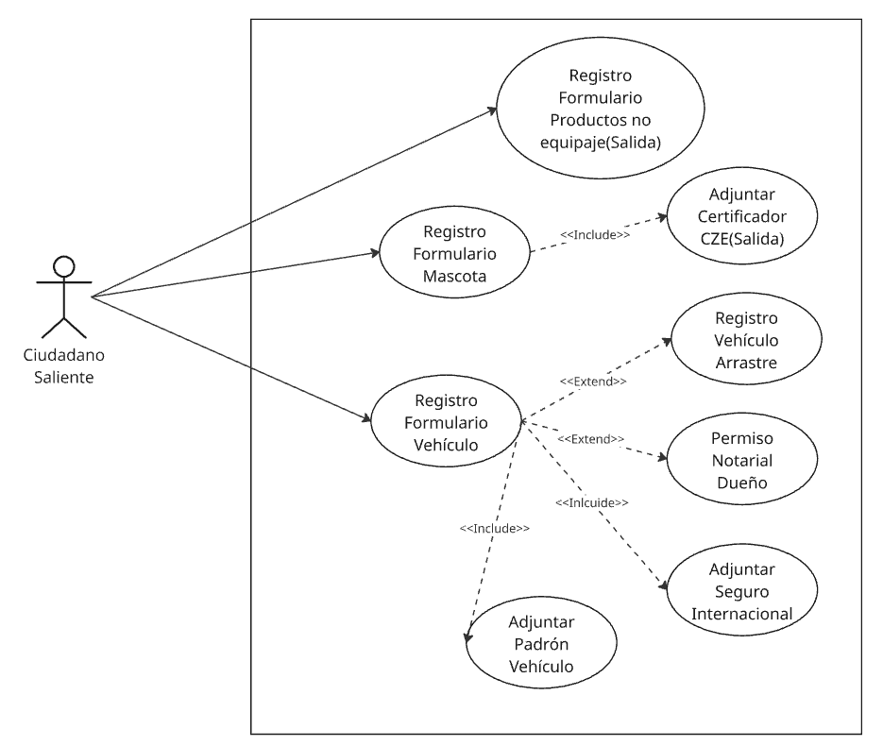

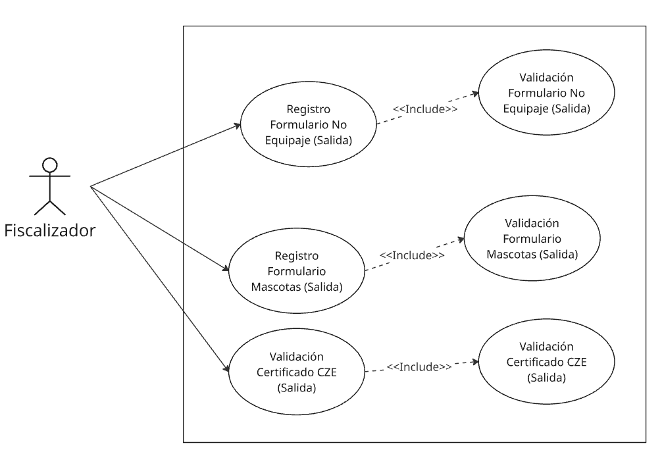

### Lista de casos de uso(salida vehículo)

| Código | Nombre | Actores |
| --- | --- | --- |
| CU-001-SV | Registro Formulario Vehículo (Salida) | Ciudadano Saliente |
| CU-002-SV | Adjuntar Padrón del Vehículo | Ciudadano Saliente |
| CU-003-SV | Adjuntar Seguro Internacional | Ciudadano Saliente |
| CU-004-SV | Registro Vehículo de Arrastre (si aplica) | Ciudadano Saliente |
| CU-005-SV | Adjuntar Permiso Notarial del Dueño (si aplica) | Ciudadano Saliente |
| CU-006-SV | Validación Formulario Vehículo (Salida) | Fiscalizador de Aduana |
| CU-007-SV | Validación Documentos Adjuntos (padrón, seguro, poder) | Fiscalizador de Aduana |
| CU-008-SV | Consulta Estado del Formulario por el Ciudadano | Ciudadano Saliente |
| CU-009-SV | Modificación y Reenvío de Formulario | Ciudadano Saliente |

### Especificación de casos de uso (UN caso de uso principal de la salida vehículo/entrada vehículo)

| Caso de Uso | Registro Formulario Vehículo (Salida) | Identificador:  CU-001-SV |
| --- | --- | --- |
| Actores | Ciudadano Saliente | |
| Tipo | Primario | |
| Referencias | Anexo 1 - Formulario de Salida de Vehículos; RF-01, RF-02 | |
| Precondición | El ciudadano debe estar autenticado. Debe tener un vehículo registrado o autorización notarial, y contar con padrón y seguro internacional. | |
| Postcondición | El formulario queda registrado con estado “Pendiente” y los documentos quedan almacenados. El sistema deja disponible el formulario para revisión por Aduanas. | |
| Descripción | El ciudadano registra un formulario digital indicando los datos del conductor, vehículo, vehículo de arrastre (si aplica) y adjunta los documentos requeridos. El sistema valida estructura, almacena y deja en espera de validación por fiscalizador. | |
| Resumen | El ciudadano completa el formulario de salida del vehículo, adjunta documentos obligatorios y opcionales, y envía la solicitud. El sistema registra todo y lo pone a disposición del agente de Aduanas para validación. | |

**CURSO NORMAL**

| Nro. | Ejecutor | Paso o Actividad |
| --- | --- | --- |
| 1 | Ciudadano | Accede al sistema e inicia sesión. |
| 2 | Ciudadano | Ingresa al módulo de "Formulario Vehículo (Salida)". |
| 3 | Ciudadano | Completa los datos del conductor, vehículo y viaje. |
| 4 | Ciudadano | Adjunta el padrón del vehículo y seguro internacional. |
| 5 | Ciudadano | Adjunta poder notarial si el conductor no es el propietario. |
| 6 | Ciudadano | Ingresa datos del vehículo de arrastre (si aplica). |
| 7 | Sistema | Valida la estructura del formulario y tipo de archivos adjuntos. |
| 8 | Sistema | Guarda el formulario y documentos, y cambia su estado a “Pendiente”. |
|  | | |

**CURSO ALTERNATIVO**

| Nro. | Descripción de acciones alternas |
| --- | --- |
| 3 | Si el formulario no contiene todos los campos obligatorios, el sistema muestra mensaje de error. |
| 4 | Si el padrón o seguro no están en formato PDF/JPG, el sistema rechaza la carga. |
| 5 | Si el conductor no es el dueño y no se adjunta poder notarial, el sistema bloquea el envío del formulario. |
| 7 | Si hay error de validación interna, el sistema impide el envío y muestra mensaje con las correcciones requeridas. |
|  | |

## VISTA LÓGICA (salida vehículo o entrada vehículo)

### Propósito

El propósito de la vista lógica es representar las clases y entidades principales del sistema, sus atributos, métodos y relaciones entre ellas. Esta vista permite comprender la estructura interna de los datos, su comportamiento y cómo están organizados los objetos dentro de la lógica del sistema.

En el contexto del sistema de salida de vehículos, esta vista permite:

* Modelar las entidades relevantes: usuario, vehículo, formulario, documentos, validaciones.
* Establecer relaciones entre los actores del sistema y los objetos que manipulan.
* Soportar la trazabilidad de los formularios y los procesos de validación.
* Facilitar la implementación y reutilización del código dentro del backend monolítico.

### Diagrama de clases

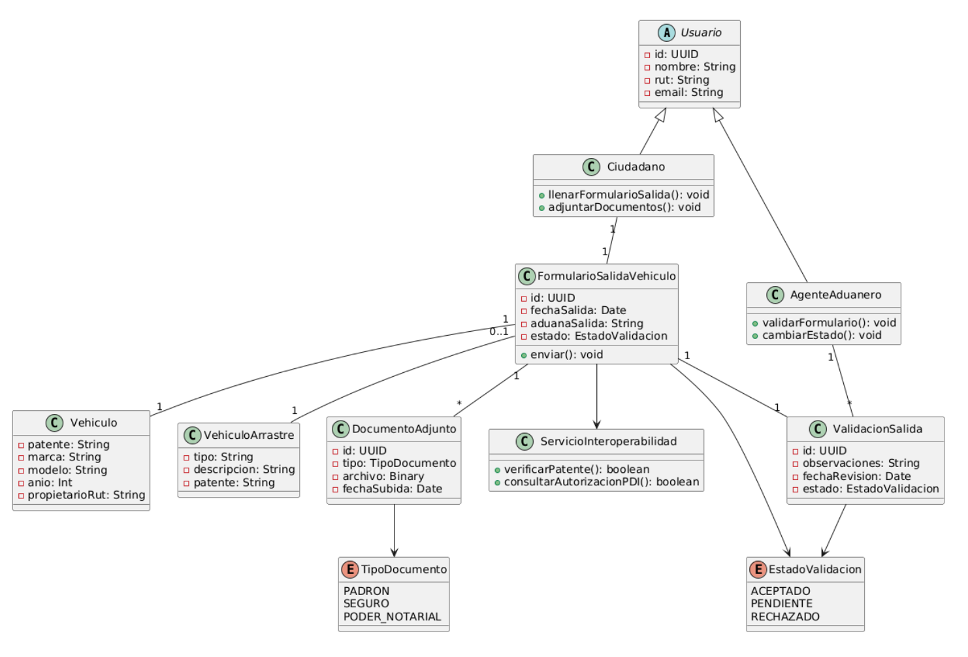

### Descripción diagrama de clases

A continuación se describen los elementos más relevantes del modelo:

* Usuario: Clase base con atributos como id, nombre, rut y email. Es la superclase de Ciudadano y AgenteAduanero.
* Ciudadano: Hereda de Usuario. Posee métodos para llenar formularios y adjuntar documentos.
* AgenteAduanero: Hereda de Usuario. Contiene métodos para validar formularios y cambiar su estado.
* FormularioSalidaVehiculo: Clase central que contiene los datos del formulario, fecha, aduana de salida y estado. Se relaciona con un Ciudadano, un Vehiculo, y múltiples DocumentoAdjunto.
* Vehículo: Representa el vehículo principal, con atributos como patente, marca, modelo, año y propietarioRut.
* VehiculoArrastre: Se relaciona opcionalmente con un Vehiculo. Incluye tipo, descripción y patente.
* DocumentoAdjunto: Archivos cargados por el ciudadano. Se identifican por un tipo (TipoDocumento) y una fecha de subida.
* TipoDocumento: Enumeración que clasifica los documentos como: PADRÓN, SEGURO, PODER_NOTARIAL.
* ServicioInteroperabilidad: Encapsula los métodos de validación externa (consultar Registro Civil y PDI).
* ValidacionSalida: Representa la validación de un formulario, asociada a un agente y a un estado (EstadoValidacion).
* EstadoValidacion: Enumeración con los estados posibles del formulario: ACEPTADO, PENDIENTE, RECHAZADO.

Este modelo soporta todo el flujo lógico desde el registro del formulario hasta su validación por parte del agente aduanero.

## **VISTA DE IMPLEMENTACIÓN/DESARROLLO** (salida vehículo)

### Propósito

El propósito de esta vista es representar la estructura técnica y modular del sistema desde la perspectiva de implementación, detallando cómo se organiza el código en componentes funcionales, clases y paquetes. Esta vista facilita el entendimiento del diseño técnico, la asignación de responsabilidades y la mantenibilidad del sistema en entornos reales de desarrollo.

### Diagrama de componente

### 

### Descripción diagrama de componente

El diagrama de componente refleja cómo se estructura el backend del sistema de Aduanas a nivel funcional:

Controladores:

* ControladorValidacion, ControladorDocumento, ControladorUsuario, ControladorVehiculo son los puntos de entrada para las operaciones del sistema (API REST).

Interfaces de Usuario:

* Interfaz Web Ciudadano y Interfaz Agente Aduanero permiten la interacción visual con el sistema para ambos perfiles.

Servicios:

* ServicioInteroperabilidad: comunica con sistemas externos (PDI, Registro Civil).
* ServicioValidacionDocumentos, ServicioUsuario, ServicioRegistroVehiculo: manejan la lógica del negocio asociada a validación, usuarios y formularios.

Modelos y Repositorios:

* Entidades como ModeloDocumentoAdjunto, ModeloValidacion, ModeloUsuario, ModeloVehiculo reflejan las estructuras de datos.
* RepositorioDocumento, RepositorioValidacion, etc., encapsulan el acceso a la base de datos.

APIs externas:

* APIRegistroCivil y APIPDI son componentes dedicados al consumo de servicios de validación externos.

### Diagrama de paquete

### 

### Descripción diagrama de paquete

En el diagrama de paquetes se define cómo está organizada la aplicación a nivel de namespaces o módulos:

Modelo / Entidades:

* Incluye clases persistentes como Usuario, Vehiculo, DocumentoAdjunto, Viaje y Validacion, que modelan la base de datos.

Controladores:

* Manejan las rutas del sistema y se encargan de recibir las solicitudes: VehiculoController, DocumentoController, UsuarioController, ValidacionController.

Servicios:  
 Contienen la lógica de negocio.

Ejemplos:

* RegistroVehiculoService (maneja el registro de formularios).
* ValidacionDocumentoService (valida archivos adjuntos).
* InteroperabilidadService (se comunica con servicios externos).

Repositorios:

* Acceden directamente a la base de datos con operaciones CRUD. Cada entidad posee su repositorio dedicado (UsuarioRepository, VehiculoRepository, etc.).

Interfaces de Usuario:

* + Web Ciudadano: vista para los ciudadanos.
  + Panel Agente Aduanero: vista de fiscalización y validación.

APIs externas:

Paquete dedicado al consumo de servicios externos (PDIapi, RegistroCivilAPI) usados en validaciones.

Esta organización permite mantener el sistema modular, claro y fácil de mantener, especialmente útil en una arquitectura monolítica bien estructurada.

## **VISTA DE PROCESOS** (salida vehículo)

### Propósito

El propósito de esta vista es modelar y representar los procesos dinámicos y operativos del sistema desde una perspectiva de ejecución. Esto incluye cómo las actividades fluyen entre actores, cómo se toman decisiones, y cómo se coordinan tareas concurrentes durante la salida de un vehículo desde Chile hacia Argentina.

Esta vista es esencial para comprender cómo se sincronizan las acciones entre el ciudadano y el agente aduanero, y cómo fluye la información en tiempo real en función de entradas, validaciones y estados del sistema.

### Diagrama de actividad

### 

### Descripción diagrama de actividad

Flujo principal:

* El ciudadano inicia el registro del formulario de salida de vehículo.
* Ingresa los datos del conductor y del vehículo.
* Si el vehículo tiene arrastre, se despliega un subflujo para ingresar esa información adicional.

Adjunta los documentos requeridos:

* Padrón del vehículo.
* Seguro internacional.
* Poder notarial (si el conductor no es el propietario).
* Envía el formulario para revisión.

Validación por el Agente Aduanero:

* El agente aduanero recibe notificación del nuevo formulario pendiente.
* Ingresa al sistema y busca la solicitud mediante la patente del vehículo.
* El sistema realiza consultas automáticas a las APIs del Registro Civil y de la PDI.
* El agente verifica los documentos adjuntos.
* Si toda la información es válida, marca el estado como "Aceptado".
* Si existen observaciones o falta información, marca como "Pendiente" o "Rechazado".

Aspectos de concurrencia:

Las tareas de adjuntar el padrón, el seguro y el poder notarial se ejecutan de manera paralela, permitiendo que el ciudadano optimice tiempo antes de enviar el formulario completo.

## **VISTA FÍSICA** (salida vehículo)

### 

### Propósito

El propósito de esta vista es representar la infraestructura física y lógica de despliegue del sistema, indicando cómo los componentes del software se distribuyen sobre los distintos nodos o dispositivos, y cómo interactúan a nivel de red o plataforma.

Esta vista es esencial para entender cómo se implementa técnicamente el sistema en un entorno real de producción, dónde se alojan los módulos principales, cómo se comunican los actores con el backend, y de qué manera se integran los servicios externos que apoyan las validaciones.

### Diagrama de despliegue

### 

### Descripción diagrama de despliegue

El sistema está desplegado en una arquitectura cliente-servidor, donde los usuarios acceden mediante navegadores desde diferentes dispositivos, y toda la lógica del sistema se ejecuta en un servidor backend único.

Ciudadano Chileno (Web/Móvil):

Accede al sistema a través de una interfaz web para completar y enviar formularios con documentos adjuntos.

Agente Aduanero (Estación de Trabajo):

Accede a un panel de revisión desde su puesto de trabajo para consultar y validar los formularios registrados por los ciudadanos.

Servidor Backend (Spring Boot):

* Es el núcleo del sistema. Contiene todos los módulos lógicos del sistema, incluyendo:
* Módulo de usuarios
* Módulo de registro de vehículos
* Módulo de validación de documentos
* Módulo de consumo de APIs externas

Base de Datos de Aduanas:

Sistema de almacenamiento que guarda todos los formularios, documentos, usuarios, validaciones e historial.

Servicios Externos:

* APIs consultadas por el backend para validar:
* Registro Civil: Validación de propiedad del vehículo.
* PDI: Verificación de autorización de salida del ciudadano.

El sistema está diseñado para funcionar de forma centralizada, simplificando su administración y garantizando que todos los flujos de datos sean trazables, seguros y verificables en tiempo real.

# **REQUISITOS DE CALIDAD** (General)

## Propósito

El propósito de esta sección es definir los atributos de calidad más relevantes que el sistema debe cumplir para garantizar su buen funcionamiento, usabilidad, mantenibilidad y cumplimiento normativo. Esta sección también establece cómo se justifican estos atributos en el contexto del sistema y qué mecanismos se usarán para medir su cumplimiento.

## Atributos de calidad

| **ATRIBUTO DE CALIDAD** | **DESCRIPCIÓN** | **JUSTIFICACIÓN** |
| --- | --- | --- |
| Usabilidad | Facilidad con la que el ciudadano o funcionario puede interactuar con el sistema, completar formularios y navegarlo. | El sistema será usado por personas sin experiencia técnica. Debe ser claro, intuitivo y accesible desde cualquier dispositivo. |
| Accesibilidad | Capacidad del sistema de ser utilizado por personas con diversas condiciones físicas o cognitivas. | Garantiza inclusión en zonas rurales o con usuarios con discapacidades, cumpliendo los estándares WCAG. |
| Bajo Acoplamiento | Grado de independencia entre módulos del sistema. | Permite modificar una parte del sistema (ej. integración con SAG o Registro Civil) sin afectar el resto. |
| Alta Cohesión | Claridad y especificidad de las tareas de cada módulo del sistema. | Cada módulo realiza tareas precisas (validación de CZE, documentos, etc.), lo que mejora mantenimiento y legibilidad del código. |
| Encapsulación | Capacidad de ocultar la lógica interna de los servicios para evitar exposición innecesaria. | Las validaciones con PDI y Registro Civil están ocultas al usuario y se manejan de forma segura dentro de los servicios internos. |

## Reglas y criterios de evaluación de calidad

| **Atributo** | **Criterios de Evaluación** |
| --- | --- |
| Usabilidad | Se evaluará mediante pruebas con usuarios, medición de tiempo promedio de llenado de formularios, y encuestas de satisfacción. |
| Accesibilidad | Cumplimiento de las pautas WCAG 2.1 AA, pruebas con lectores de pantalla y validación de contraste y navegación sin mouse. |
| Bajo Acoplamiento | Verificación en el código fuente de que los módulos (validación, interoperabilidad, registro) no dependen entre sí directamente. |
| Alta Cohesión | Análisis estructural del código: cada clase y módulo debe tener una sola responsabilidad clara y cumplir con el principio SRP. |
| Encapsulación | Revisión de arquitectura: los servicios de integración deben estar en capas internas, sin acceso directo desde controladores externos. |

# PRINCIPIOS DE DISEÑO APLICADOS

## Propósito

Establecer los principios de diseño fundamentales considerados en la construcción del sistema, con el fin de asegurar un desarrollo estructurado, mantenible, seguro y alineado con las buenas prácticas de ingeniería de software.

## Principios de diseño

| **PRINCIPIO** | **DESCRIPCIÓN** | **APLICACIÓN EN EL SISTEMA** |
| --- | --- | --- |
| Bajo Acoplamiento | Reducir la dependencia entre módulos o clases para facilitar cambios sin efectos colaterales. | Las validaciones con entidades externas (SAG, PDI, Registro Civil) están desacopladas mediante servicios API. |
| Alta Cohesión | Cada componente realiza una única función claramente definida. | El servicio de validación solo valida documentos, el de usuario gestiona identidades, etc. |
| Encapsulación | Ocultar la lógica interna de los componentes y exponer solo lo necesario. | Los módulos de interoperabilidad con APIs externas no exponen sus detalles al resto del sistema. |
| Modularidad | Dividir el sistema en bloques funcionales autónomos y reutilizables. | El sistema está compuesto por módulos independientes: registro, validación, usuario, interoperabilidad. |
| Abstracción | Usar interfaces o clases abstractas para ocultar la complejidad de implementación. | Las llamadas a APIs externas se manejan mediante clases específicas que abstraen la lógica de red y validación. |

# Prototipo

## Propósito

El propósito del prototipo desarrollado en este proyecto es representar de manera visual y funcional las principales interacciones del usuario con el sistema de Aduanas, permitiendo validar tempranamente la usabilidad, estructura y flujo de los formularios esenciales para la salida de vehículos, declaración de productos, mascotas y revisión de estado. A través del prototipado, se busca facilitar la detección de errores de diseño, comprender mejor las necesidades de los usuarios finales, obtener retroalimentación temprana y reducir los costos de corrección en etapas posteriores del desarrollo. Este prototipo permite, además, alinear a todos los actores involucrados respecto a la visión y funcionalidad del sistema, fortaleciendo la colaboración y la toma de decisiones.

## Mockups (Imágenes con una breve Descripción)

1-Login General: Pantalla inicial donde se da la bienvenida al usuario. Presenta el acceso al sistema para ciudadanos o funcionarios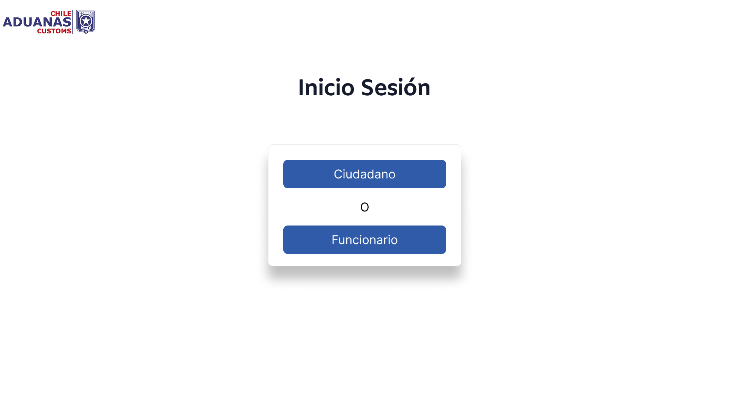

-(INTERFAZ DE USUARIO)

2-Login: Formulario de inicio de sesión donde los ciudadanos deben ingresar sus credenciales

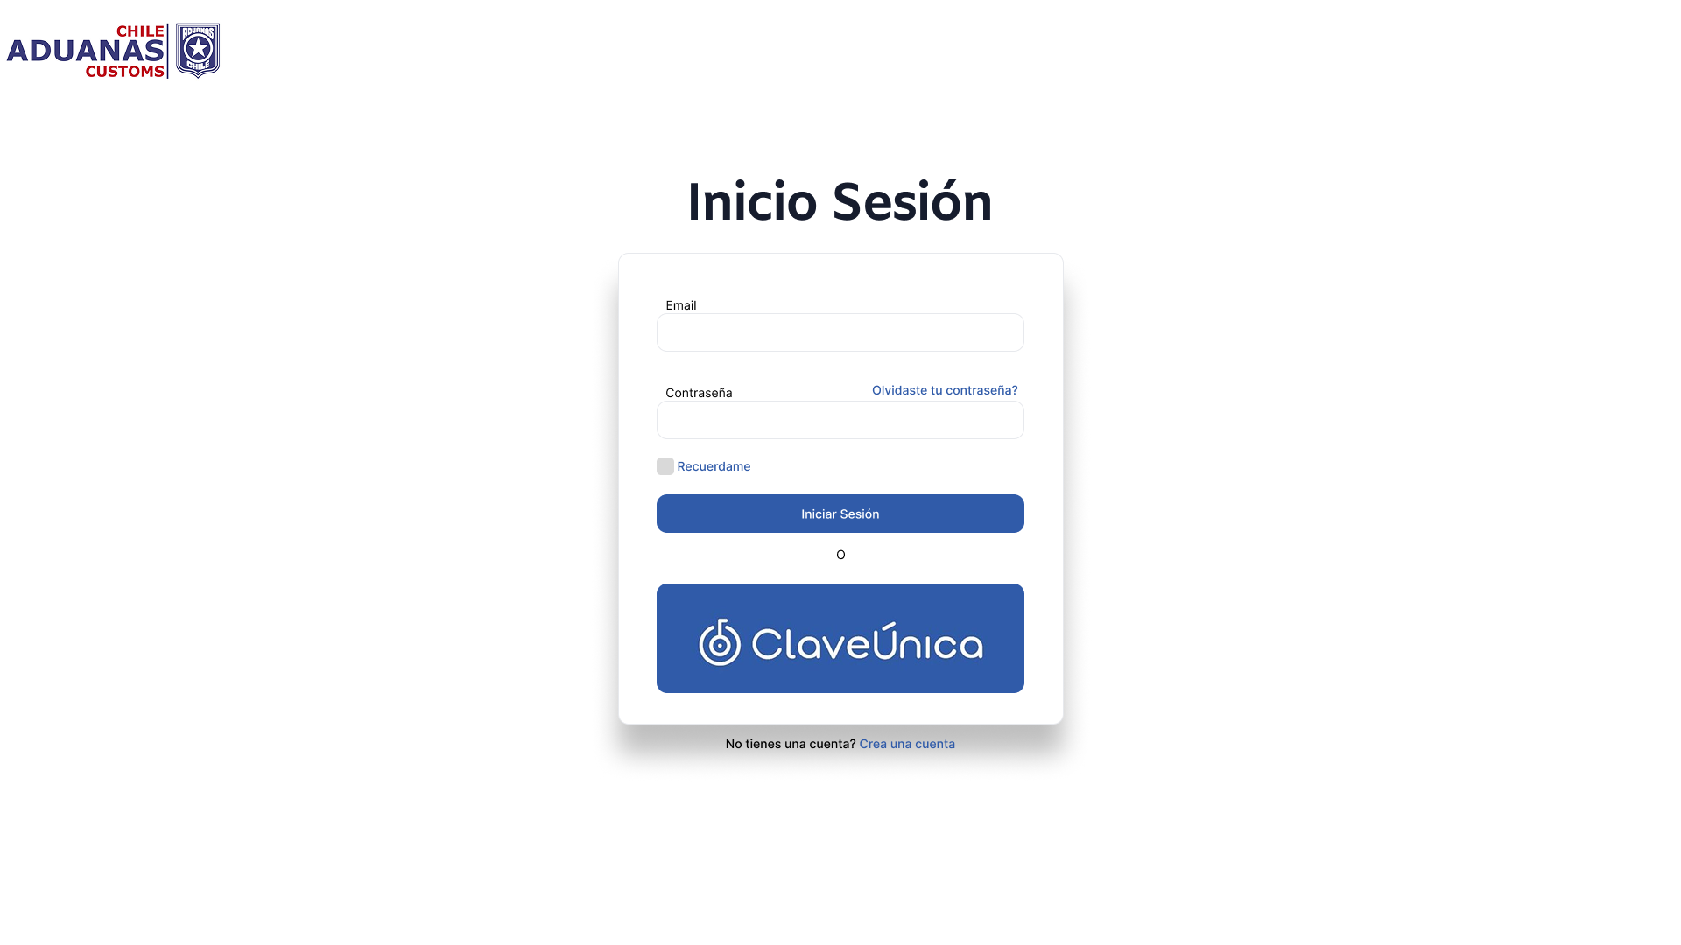

3- Registro:Pantalla que permite a los ciudadanos crear una cuenta nueva, ingresando datos personales como nombre, RUT, correo, entre otros.

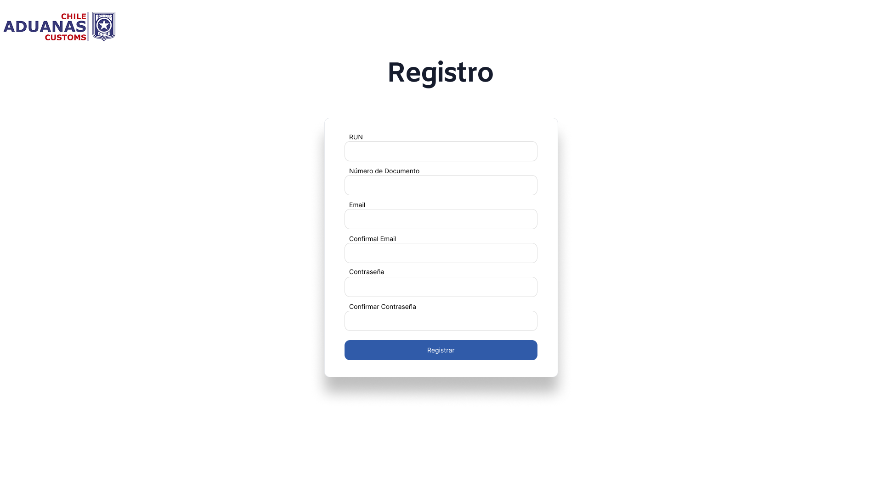

4-Panel Principal:Vista principal del ciudadano luego de iniciar sesión. Muestra accesos rápidos a formularios, historial, y estado de solicitudes enviadas.

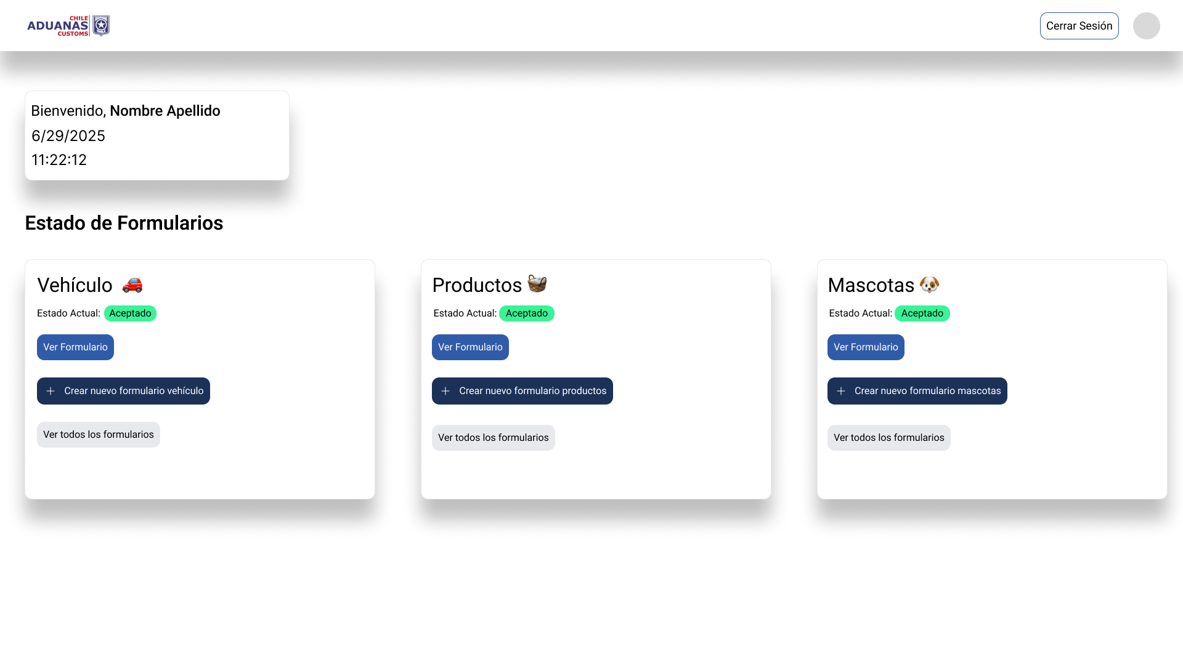

5- Revisión de estado del formulario Vehiculo:Permite al ciudadano revisar el estado actual de su solicitud de salida de vehículo. Indica si está pendiente, aceptada o rechazada, junto con observaciones.

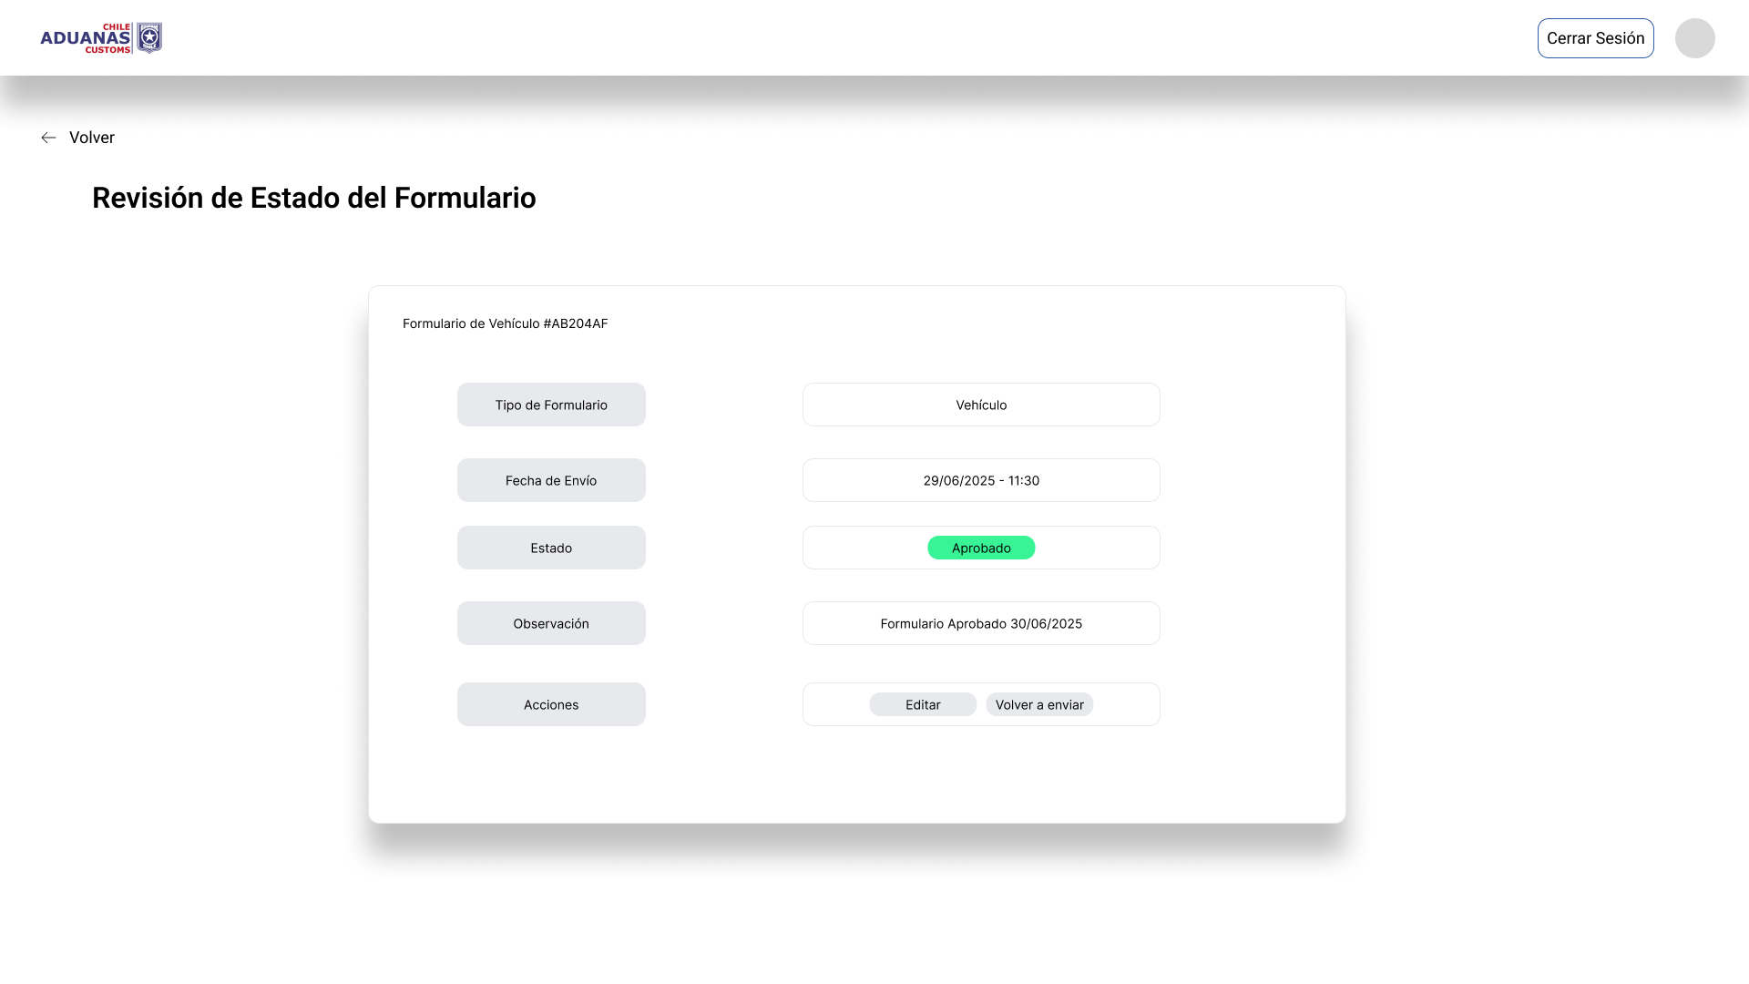

6- Revisión de estado del formulario Mascota:Pantalla que muestra el estado del formulario de salida de mascotas, incluyendo si el certificado CZE ha sido validado.

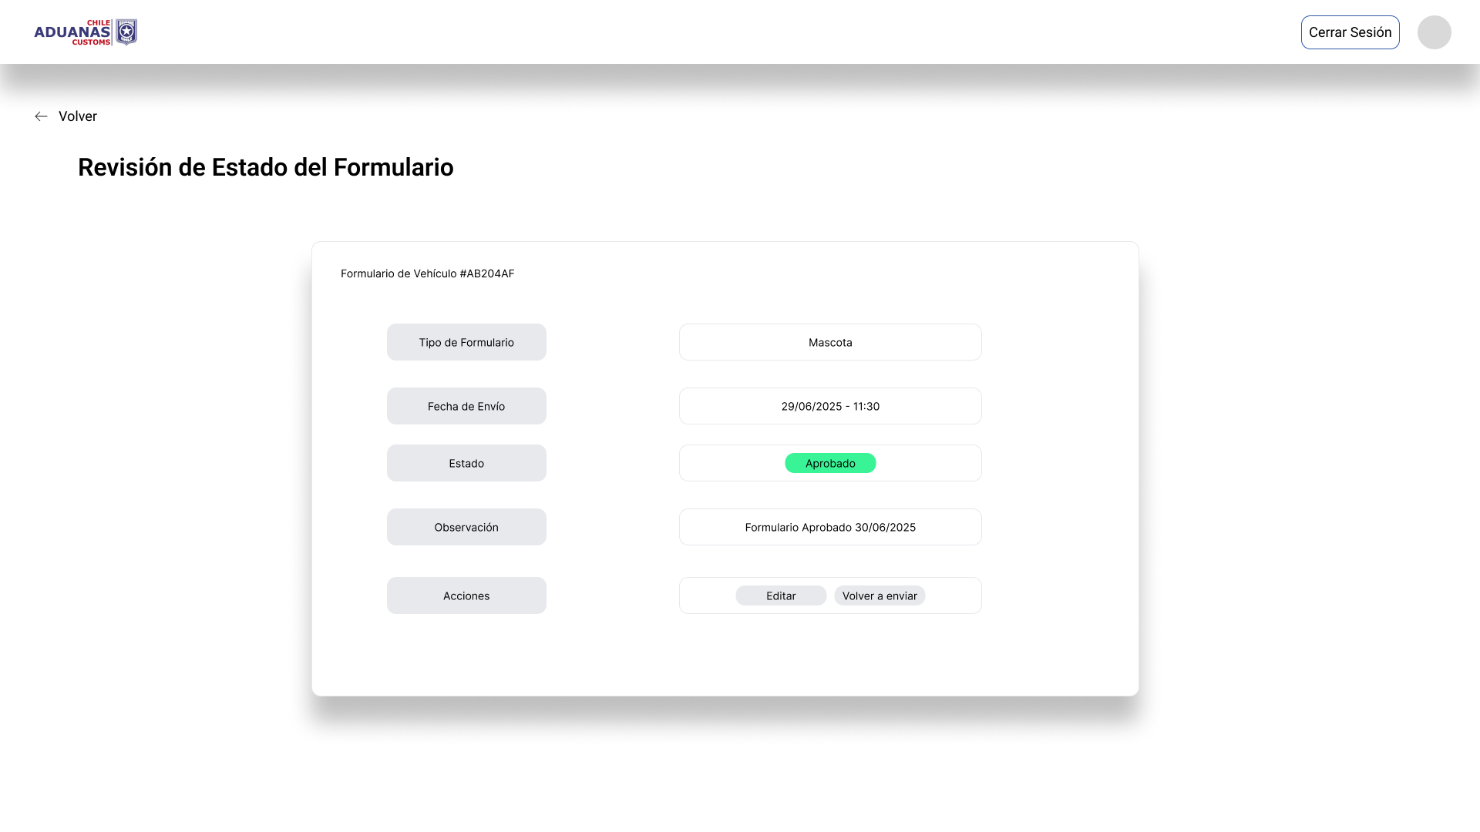

7- Revisión de estado del formulario Producto:Muestra al ciudadano el estado de su declaración sobre productos no considerados equipaje. Indica si se requieren correcciones o si fue aceptado.

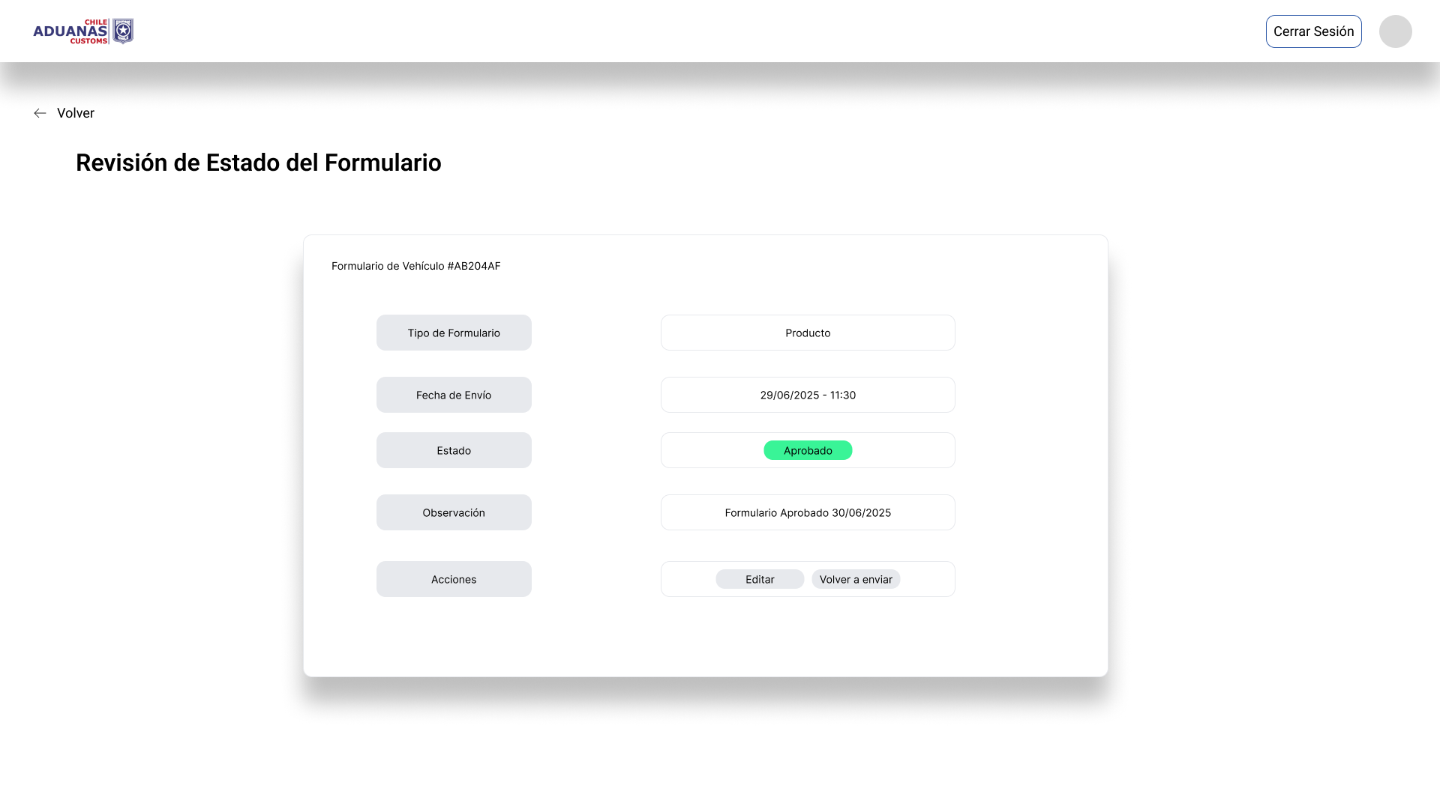

8-Nuevo formulario de salida del vehículo:Formulario donde el ciudadano declara los datos del vehículo, del conductor y documentos requeridos para solicitar la salida del país.

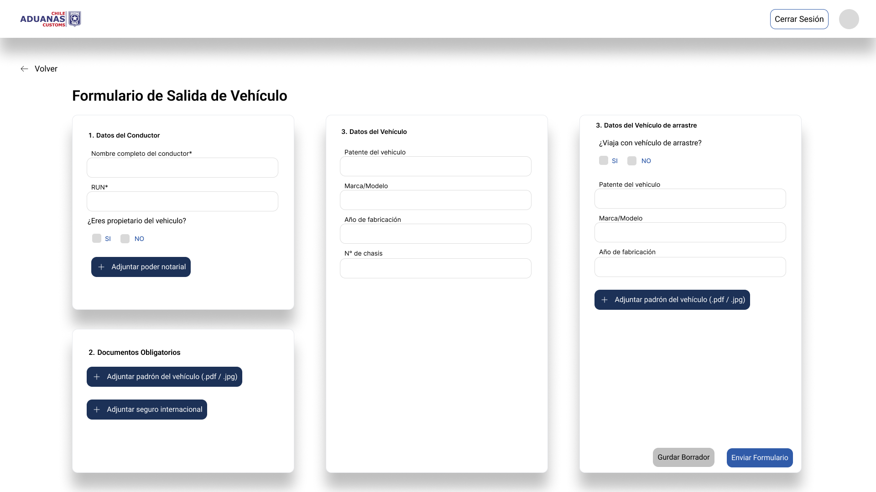

9- Nuevo formulario de Mascotas:Pantalla donde se ingresa información sobre la mascota a trasladar. Se solicita el CZE y datos sanitarios.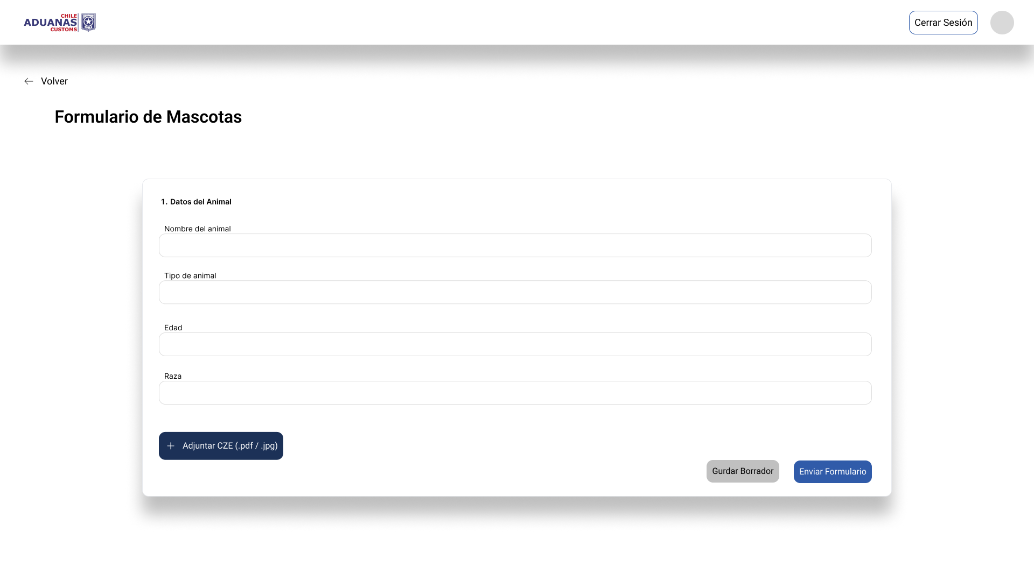

10-Nuevo formulario de Productos No Equipaje:Formulario para declarar productos que no califican como equipaje personal, incluyendo descripción y tipo de producto.

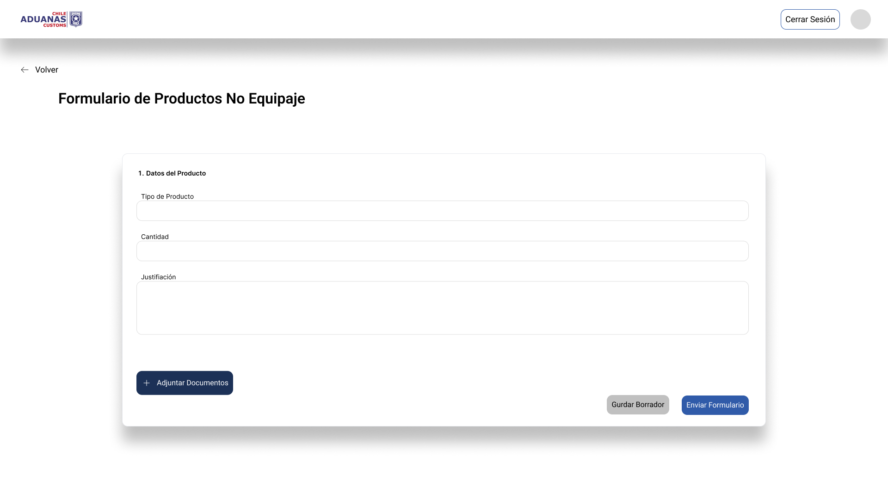

11-Histórico formulario de vehículos: Listado de todas las solicitudes pasadas relacionadas con salida de vehículos, con fechas, estado y opción para visualizar detalles.

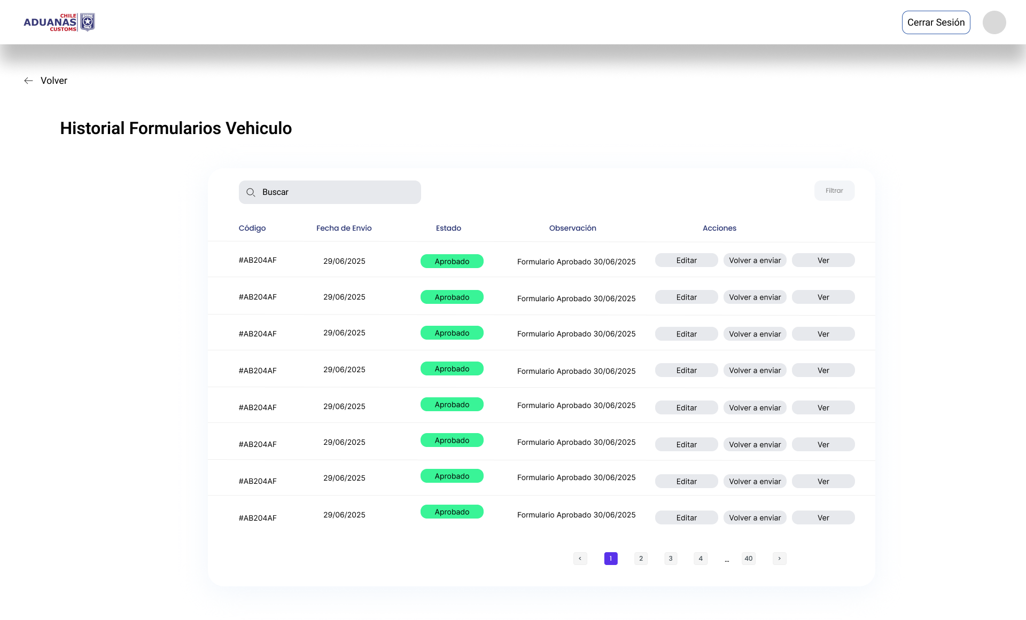

12-Histórico formulario de Producto: Listado de todas las solicitudes pasadas relacionadas en productos no equipaje. Se muestran todas las declaraciones pasadas con sus respectivos estados.

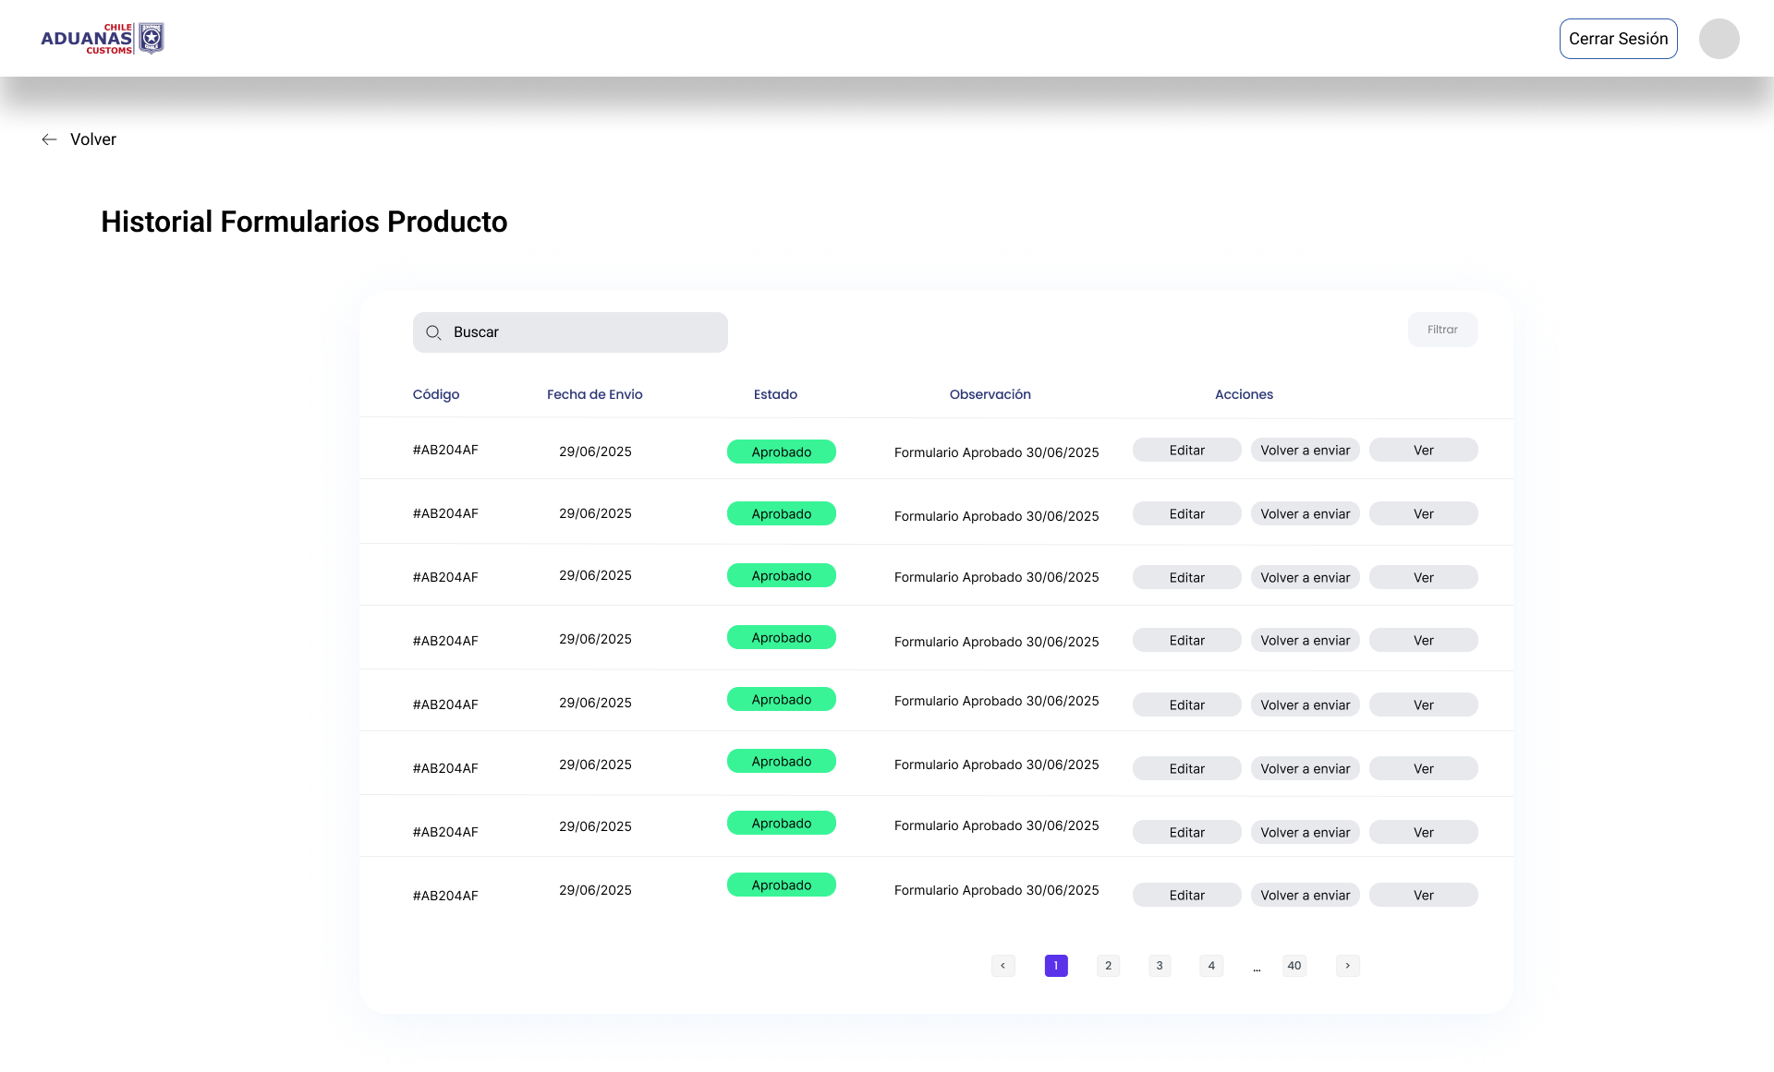

13-Histórico formulario de Mascota: Listado de todas las solicitudes pasadas relacionadas con la salida de mascotas realizadas por el ciudadano, con acceso a los detalles.

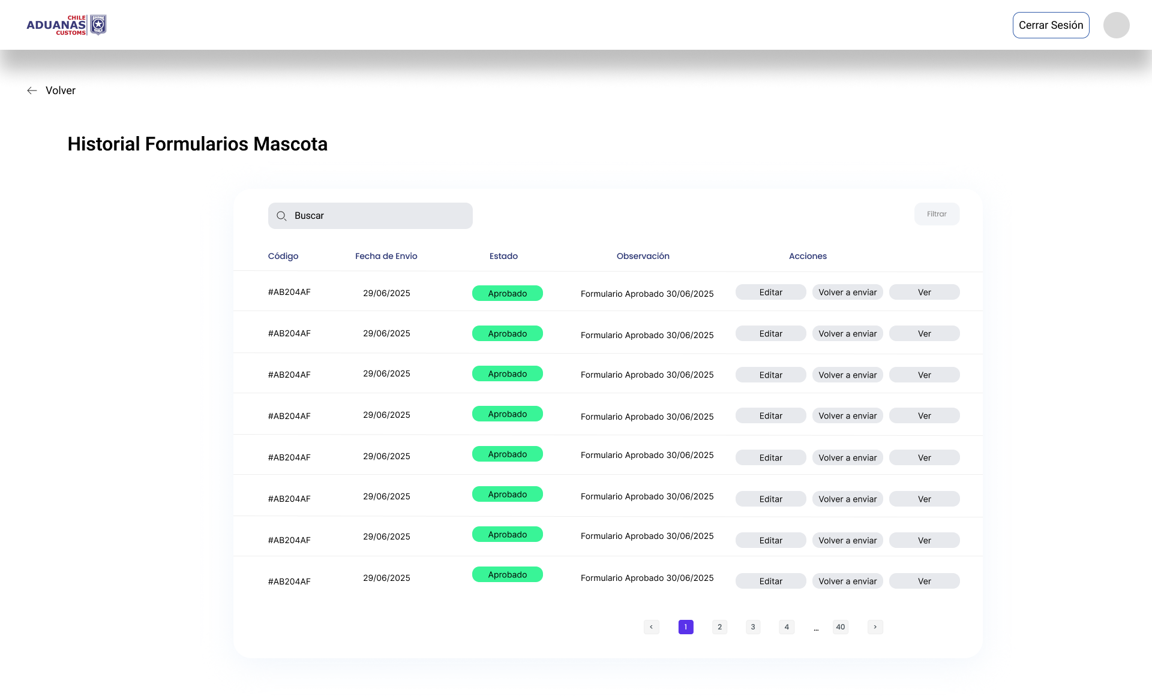

(INTERFAZ DE FUNCIONARIO)

14-Login Funcionario: Pantalla de inicio de sesión para los funcionarios de aduana, con campos específicos para sus credenciales institucionales.

15-Panel controlador: Vista principal del funcionario. Muestra formularios pendientes de revisión y filtros para buscar por tipo, estado.

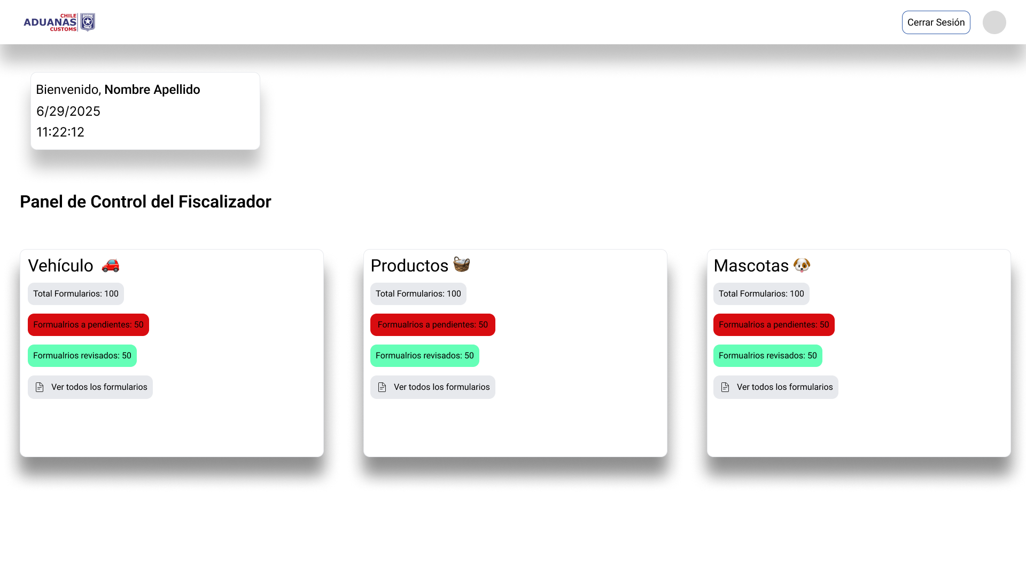

16-Revisión de Formulario de Productos:Permite al funcionario revisar y validar la declaración de productos. Se visualizan detalles y documentos adjuntos.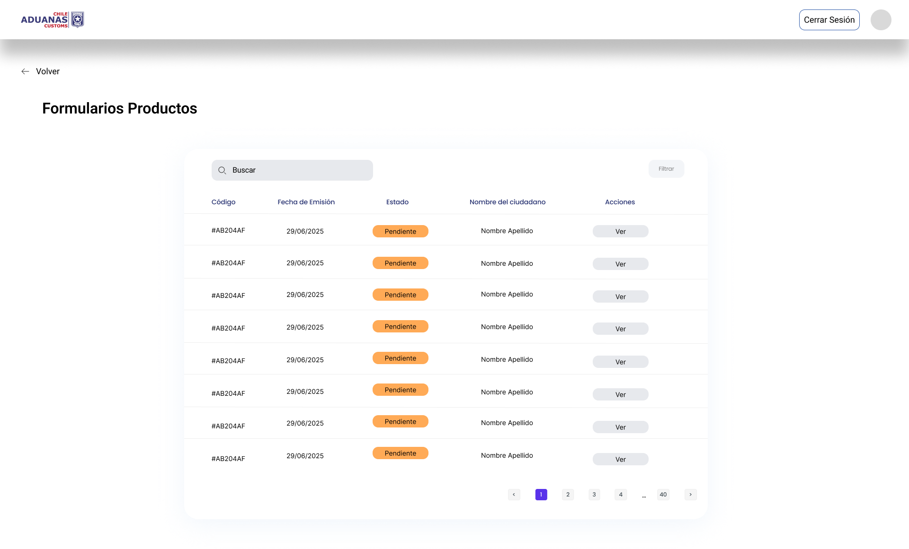

17-Revisión de Formulario de Mascota: Vista específica para revisar la salida de mascotas. El funcionario valida el CZE y la información ingresada.

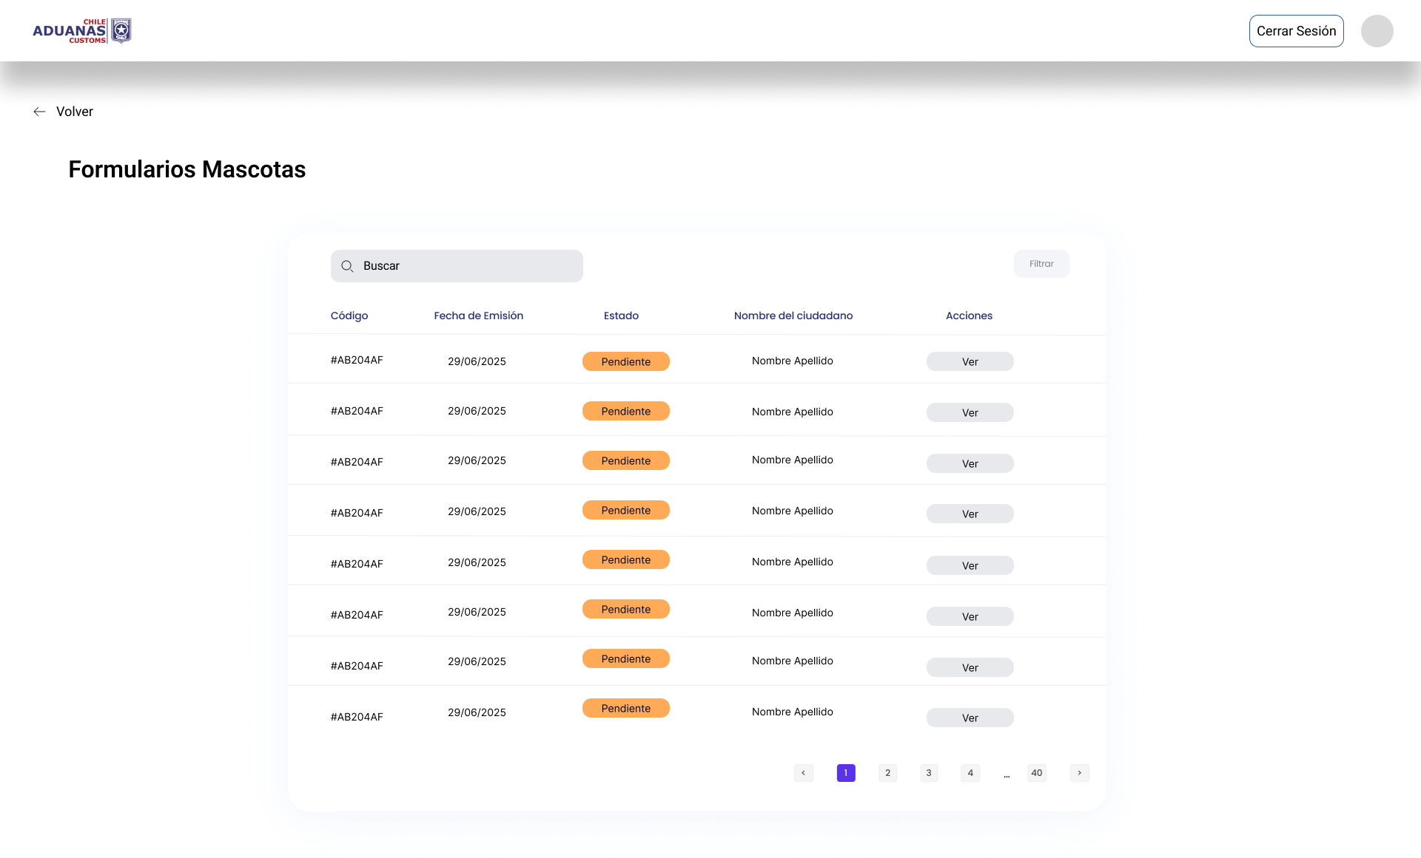

18-Revisión de Formulario de Vehículo: El funcionario revisa todos los datos del vehículo, conductor y documentos adjuntos. Puede aceptar, rechazar o dejar pendiente.

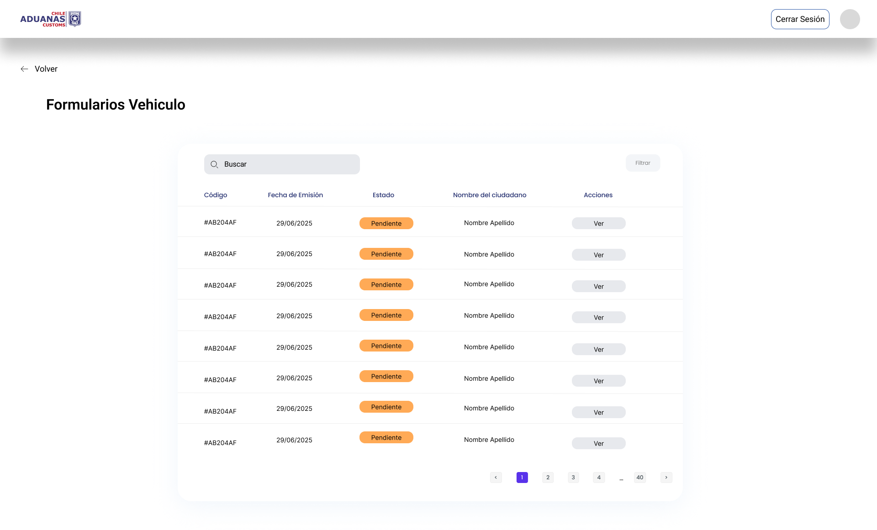

19-Revisión de Mascota: Permite validar detalles complementarios del animal y el certificado zoosanitario.

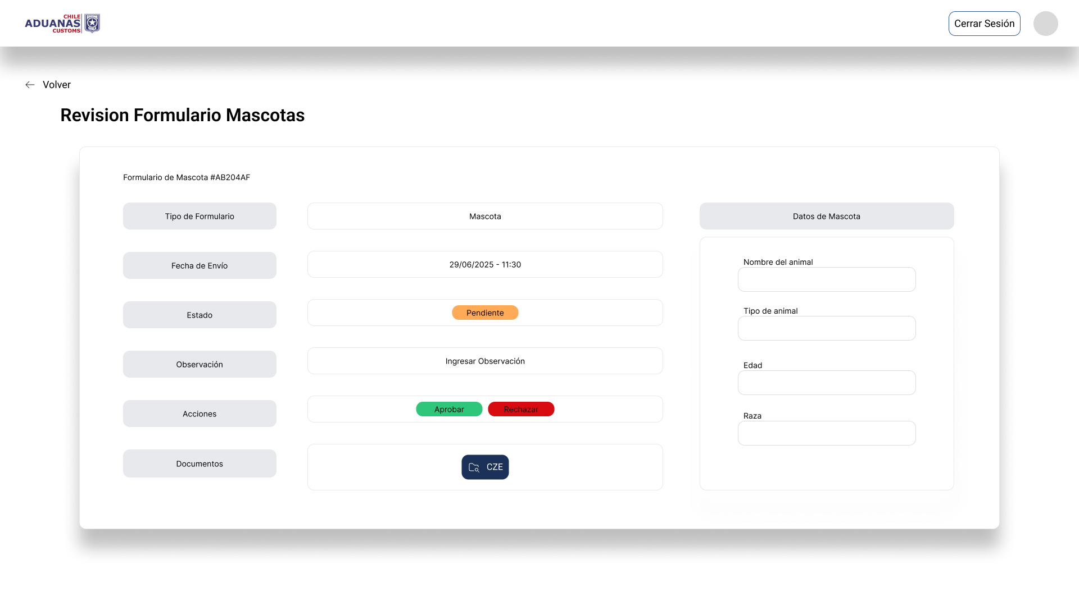

20-Revisión de Productos:Permite validar productos declarados, su tipo, cantidad y documentación complementaria antes de aprobar la salida.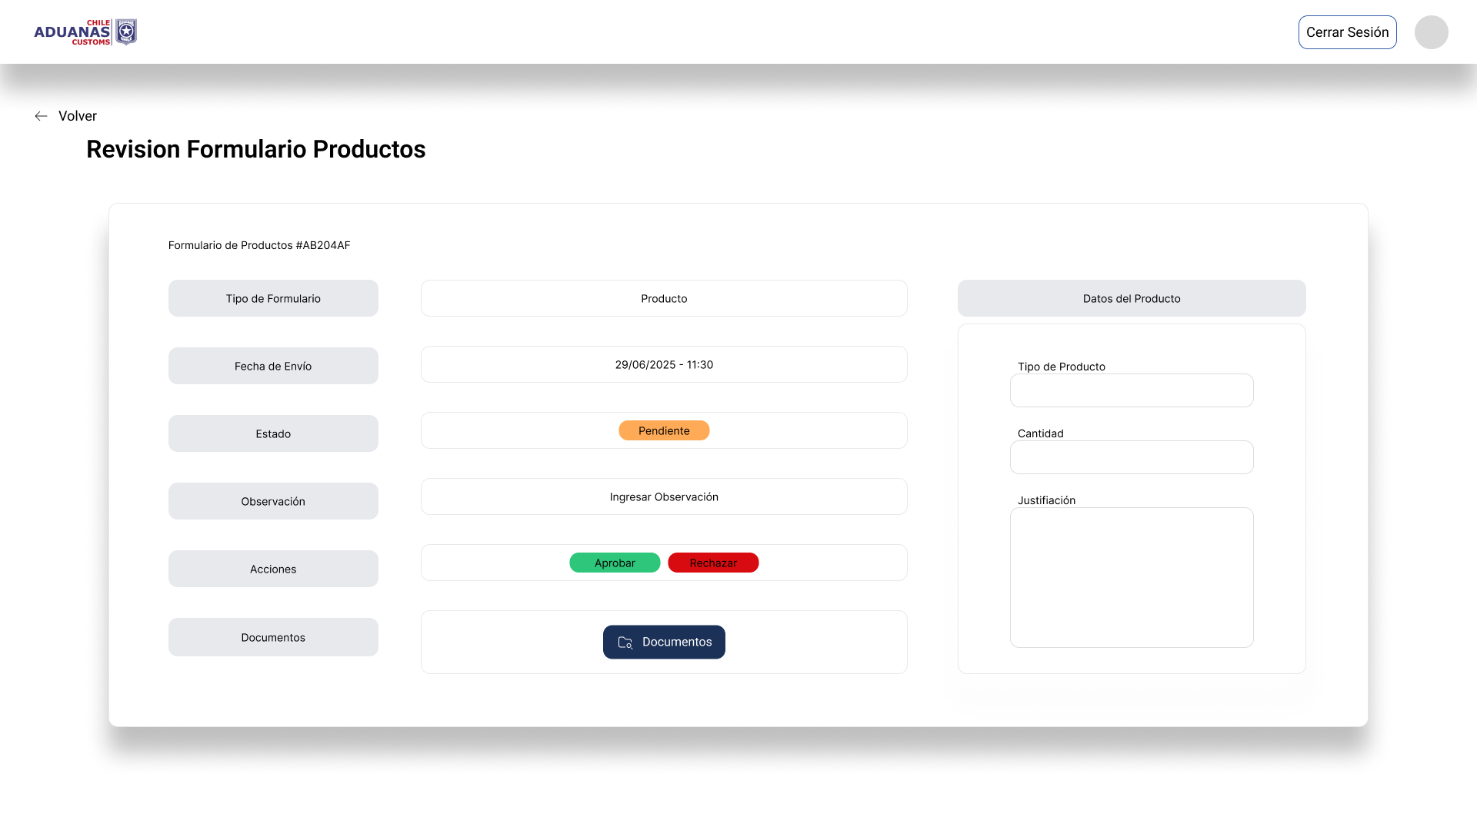

21-Revisión del Vehículo: El funcionario revisa los datos del vehículo y documentos para aprobar o rechazar la solicitud, También puede consultar resultados de validaciones automáticas con el Registro Civil y la PDI.

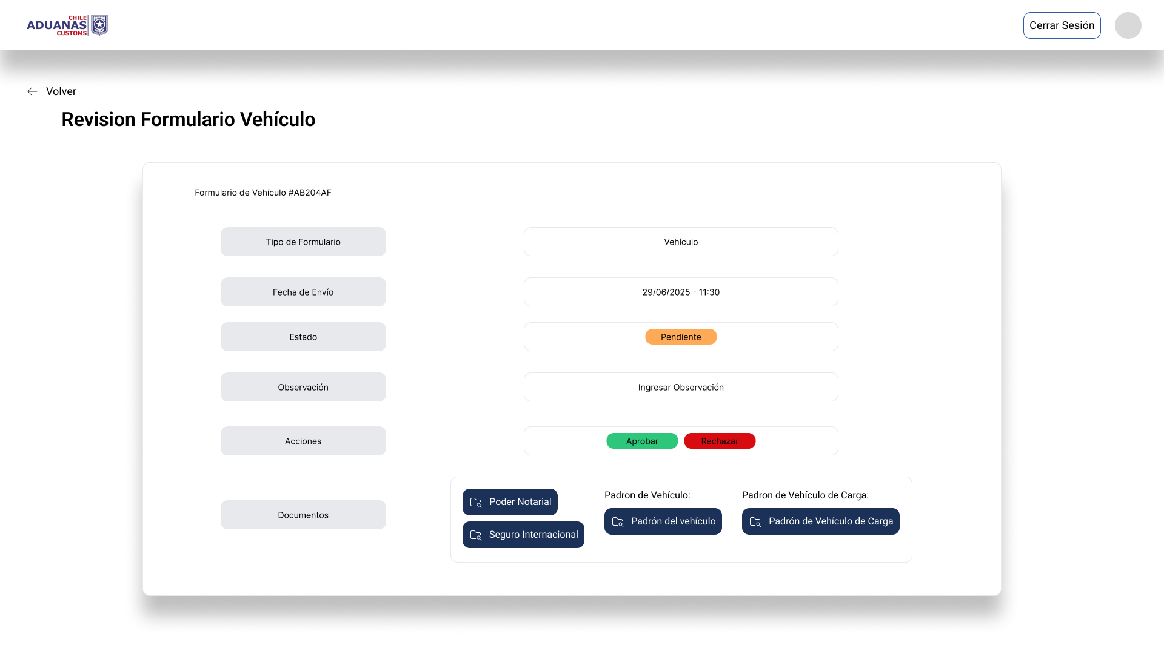

## Justificar herramientas de prototipado

Para la creación de los prototipos se utilizó la herramienta FIGMA, debido a sus múltiples ventajas dentro del enfoque ágil de desarrollo de software. Figma permite diseñar interfaces de manera colaborativa en tiempo real, facilitando el trabajo entre los integrantes del equipo y promoviendo la iteración rápida. Además, permite crear interfaces de alta fidelidad que pueden simular la navegación del sistema, lo cual es esencial para probar flujos con usuarios finales y recoger feedback valioso. Esta herramienta fue seleccionada también por su facilidad de uso, su entorno basado en la nube (accesible desde cualquier dispositivo), y su capacidad para generar elementos reutilizables que simplifican la evolución del diseño. La elección se justifica además por el bajo costo y la rapidez para implementar prototipos funcionales, principios fundamentales en el marco del prototipado ágil.

# Evaluación de calidad Heurística de Nielsen

## Propósito

El propósito de la evaluación de calidad heurística es identificar problemas de usabilidad y oportunidades de mejora en el prototipo del sistema aduanero antes de su desarrollo completo. Se basa en las 10 heurísticas de Nielsen, que permiten analizar si la interfaz cumple con principios fundamentales como visibilidad del estado del sistema, control del usuario, consistencia y estándares, prevención de errores, y diseño estético. Esta evaluación tiene como objetivo optimizar la experiencia de usuario, garantizar la eficiencia de uso, y asegurar que las funcionalidades clave estén alineadas con las expectativas de los usuarios finales y los objetivos del proyecto.

## Lista de verificación

## 

| **Nº** | **Principio de Usabilidad de Nielsen** | **Criterio de Evaluación** | **¿Se cumple? (✔/✘)** | **Observaciones / Evidencia** | **Gravedad del problema** |
| --- | --- | --- | --- | --- | --- |
| **1** | Visibilidad del estado del sistema | ¿El sistema informa claramente al usuario de lo que está ocurriendo (cargas, acciones)? | ✔ | El sistema muestra claramente el estado de formularios (pendiente, aprobado, rechazado) con chips de color y estado textual. | 1 |
| **2** | Correspondencia entre el sistema y el mundo real | ¿La terminología y flujos se relacionan con el lenguaje y lógica del usuario? | ✔ | El lenguaje es claro y está alineado con términos conocidos por el ciudadano (vehículo, mascota, formulario, etc.). | 1 |
| **3** | Control y libertad del usuario | ¿El usuario puede deshacer/repetir acciones fácilmente? | ✔ | El usuario puede editar o reenviar formularios rechazados; se respeta el control de sus acciones. | 1 |
| **4** | Consistencia y estándares | ¿Se mantiene un diseño coherente entre pantallas, botones y mensajes? | ✔ | Diseño consistente entre formularios, panel ciudadano y panel funcionario. Estilos, botones y estructura coherente. | 1 |
| **5** | Prevención de errores | ¿El diseño evita que ocurran errores antes de que sucedan? | ✔ | Los formularios evitan errores con validaciones visuales y requerimientos de campos explícitos (por ejemplo, si no es propietario). | 1 |
| **6** | Reconocimiento mejor que recuerdo | ¿Las opciones y funciones son visibles sin que el usuario deba recordar información? | ✔ | Las opciones como tipo de formulario, adjuntar documentos o estado están visibles y no requieren recordar pasos. | 1 |
| **7** | Flexibilidad y eficiencia de uso | ¿Permite atajos o personalización para usuarios avanzados? | ✔ | Aunque es simple, el sistema permite filtros por tipo y fecha en el panel del fiscalizador, lo que mejora eficiencia. | 2 |
| **8** | Diseño estético y minimalista | ¿La interfaz evita información innecesaria o ruido visual? | ✔ | El diseño es limpio, con buena jerarquía visual, sin información innecesaria. Uso correcto de tarjetas, íconos y secciones. | 1 |
| **9** | Ayudar a los usuarios a reconocer, diagnosticar y recuperarse de errores | ¿Los mensajes de error son claros, comprensibles y ofrecen solución? | ✔ | Se destacan mensajes como estado rechazado, y se prevé mostrar observaciones si corresponde. Buen soporte a la resolución de errores. | 2 |
| **10** | Ayuda y documentación | ¿Existe ayuda accesible, clara y orientada a la tarea cuando el usuario lo necesita? | ✘ | No se observan elementos de ayuda contextual o documentación visible para el usuario o fiscalizador. | 2 |

## 

## 

## Análisis y métricas de resultados

La evaluación heurística del prototipo se realizó utilizando una lista de verificación basada en las 10 heurísticas de usabilidad de Nielsen. Para cada heurística, se aplicó una escala de severidad del 0 al 4, donde:

* **0**: Sin problema de usabilidad
* **4**: Problema crítico que debe resolverse antes del lanzamiento

Las métricas consideradas fueron:

* Número total de problemas identificados por heurística
* Promedio de severidad por heurística
* Porcentaje de heurísticas cumplidas satisfactoriamente (severidad ≤ 1)
* Identificación de heurísticas con mayor concentración de errores (puntos críticos)

Este análisis permitió priorizar los ajustes del prototipo según el nivel de severidad detectado, facilitando la planificación de mejoras iterativas. Los resultados fueron compartidos con el equipo de desarrollo y diseño, promoviendo una responsabilidad compartida por la calidad del producto, en concordancia con los principios del desarrollo ágil.

# Control de versiones

## Propósito

Garantizar que el desarrollo, actualización y mantenimiento del software se realicen de forma eficiente, permitiendo registrar los cambios realizados en el código fuente, asignar versiones únicas para identificar cada estado del sistema, facilitar la colaboración entre desarrolladores, minimizar errores y conflictos, y asegurar la trazabilidad y recuperación ante fallos, todo ello con el fin de mejorar la calidad del producto y optimizar los tiempos de entrega y despliegue del software.

## Control de versión utilizado (Justificar el tipo de control de versión utilizado(fecha, semántica o secuencial))

El control de versiones semántico es el más adecuado para este proyecto, ya que permite identificar claramente la naturaleza de los cambios en el sistema, facilita la colaboración, mejora la trazabilidad del desarrollo y es coherente con el enfoque modular y mantenible adoptado por el equipo.

## Justificar herramientas de versionamiento

La herramienta de versionamiento utilizada en el proyecto es Git, justificada por su capacidad para registrar de forma precisa los cambios en el código fuente, facilitar la colaboración entre múltiples desarrolladores mediante ramas y solicitudes de extracción, y asegurar la trazabilidad de cada modificación, lo cual es fundamental en un sistema institucional como el de Aduanas. Además, Git permite integrar prácticas de control de versiones semántico, esenciales para identificar el impacto de cada actualización, y se complementa con plataformas como GitHub, que ofrecen control de acceso, historial detallado y automatización de pruebas, alineándose con los requerimientos de seguridad, mantenibilidad y eficiencia definidos en el Documento de Arquitectura del Sistema.

https://github.com/Felipe-Ahumada/Software

# CONCLUSIONES

El presente Documento de Arquitectura de Software (DAS) ha permitido estructurar detalladamente la solución tecnológica para la gestión digital del proceso de salida de vehículos por parte de ciudadanos en el Paso Internacional Los Libertadores. A través del enfoque monolítico multicapa, se logra una solución sencilla de implementar, fácil de mantener y completamente adecuada al contexto institucional del Servicio Nacional de Aduanas.

Cada vista del modelo 4+1 contribuyó a documentar aspectos esenciales del sistema: desde los casos de uso, clases, componentes y despliegue, hasta la coordinación entre actores y procesos internos. Se aplicaron principios sólidos de diseño como bajo acoplamiento, cohesión, modularidad y encapsulación, asegurando calidad estructural.

Además, se consideraron atributos de calidad como usabilidad, accesibilidad y mantenibilidad, alineando la solución a estándares actuales tanto técnicos como normativos.

Este sistema representa un avance importante en la modernización del control fronterizo, mejorando la experiencia del usuario, fortaleciendo la fiscalización y reduciendo la carga operativa.

Este sistema no solo representa un avance tecnológico, sino también un compromiso del Estado por mejorar la experiencia ciudadana en sus fronteras.

# BIBLIOGRAFÍA

Booch, G., Rumbaugh, J., & Jacobson, I. (2005). El lenguaje unificado de modelado: Manual de referencia. Addison-Wesley.

Nielsen, J. (1993). Usability engineering. Morgan Kaufmann.

Sommerville, I. (2011). Ingeniería del software (9.ª ed.). Pearson Educación.

World Wide Web Consortium (W3C). (2018). Web Content Accessibility Guidelines (WCAG) 2.1.<https://www.w3.org/TR/WCAG21/>

DUOC UC. (2024). Apuntes del curso RQY1102: Ingeniería de software. Escuela de Informática y Telecomunicaciones.